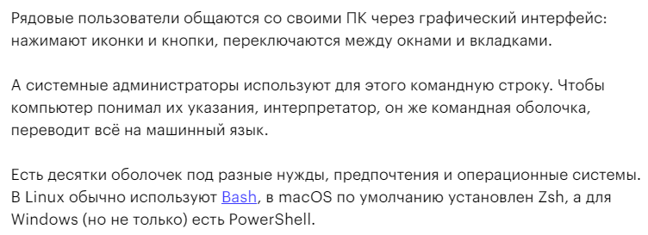

Команды в PowerShell называются командлеты.









Пример:



“~” – в командах обозначает директорию текущего пользователя

cat first.json – отобразить содержимое файла first.json на консоли

 - скопировать из директории текущего пользователя папки Download файл apache-maven.zip в директорию текущего пользователя в папку maven.

 - меняем текущую директорию на Work/test-project

Это стандартные команды, которые отличаются от того это shell или batch.

Но есть команды и для установленных приложений







Обычно, чтобы выполнить какой-либо скрипт вызывают файл из командной строки, в котором указаны несколько таких команд.

Shell скрипты используются только для linux-систем, batch – для windows.

















Maven – совокупность плагинов, плагин – основная часть как ядро(core) и при общении с maven мы общаемся с этими плагинами.

core – ядро maven

goal – цели

Плагин – java-проект состоящий из набора классов, и главные из этих классов это goal-ы, от 1 до нескольких. При этом каждый плагин содержит обязательно одну цель это help(служит для описания плагина)

При работе с плагинами вызывается тот или иной goal или их совокупность.

В core содержаться плагины которые всегда используются в java-приложениях:

* 1. Clean
* 2. Compiler
* 3. Deploy
* 4. Install
* 5. Resources
* 6. Site
* 7. Verifier
* 8. Surefire

Кроме того, goal-ы в maven называются MOJO

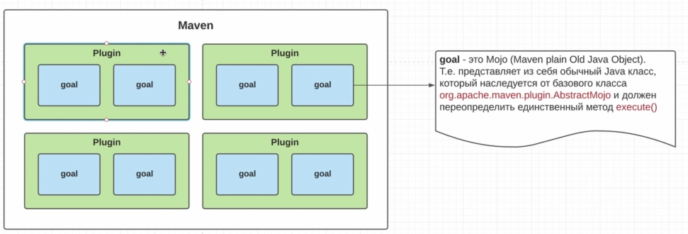

Mojo java класс который наследуется от AbstractMojo, который в свою очередь реализует интерфейс Mojo c методами execute(), setLog() и getLog()

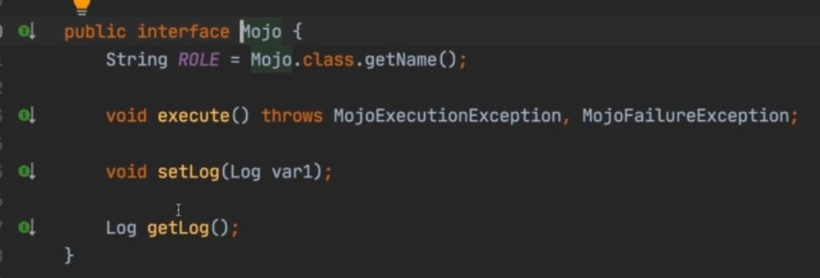

Пример переопределения метода execute()

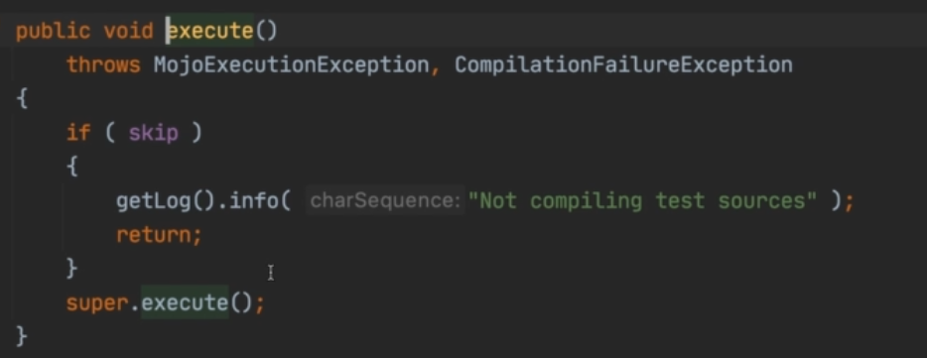

А реализация метода execute() это и есть то, что выполняет goal в плагине.

Чтобы набрать команду для maven пишем

mvn – основная команда, далее идет набор параметров

Чтобы обратиться к плагину нужно набрать его имя compiler и далее после двоеточия набираем цель(goal), которая нас интересует

**mvn compiler: help** - таким образом вызывается необходимый goal в нужном плагине

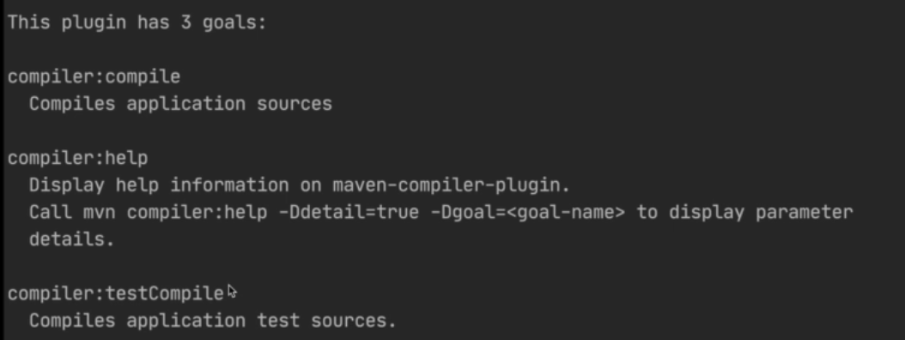

Как видно из рисунка выше, во время запуска нашего приложения мы можем дополнительно передавать какие-то параметры через -D, это характерно для любых java приложений. Такие параметры называются ещё JVM-аргументы. Есть также и обычные аргументы которые принимаются в виде массива строк в нашем методе **main(String[] args)**

Создадим **java-**приложение, выводящее на консоль Hello world.

Зайдем в конфигурацию ранера (Edit configuration) и здесь видно, что есть два способа передать наши аргументы

* VM options – это с -D
* Program arguments – то, что мы принимаем в качестве массива строк в методе main

И то и другое мы можем передавать через командную строку, (на примере плагина compiler выше).

Добавим JVM options –> кликаем в строку – в развернувшемся окне пишем:

(этот вид аргументов делится на 3 типа:

1. **-D** (Format: -Dkey=value) - это user jvm args и могут принимать любые значения, это то что мы сами придумаем. Разделяются они друг от друга пробелом или переносятся на новую строку
2. Зарезервированные jvm options, начинаются с **-Х**, мы их не можем придумывать сами, они есть уже существующие и их можно увидеть в документации. Так, например, можно задать размер нашего heap и максимальный его размер, который он может принимать во время работы

-Xms512m, -Xmx1024m

1. **-XX** для конфигурации компилятора или garbage коллектор, метаспэйсов и пр. и они, также зарезервированы, и мы не придумываем их сами.

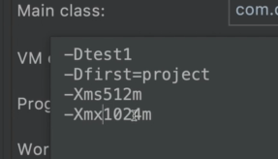

Programm arguments – это аргументы, которые мы можем принимать во время запуска java-приложения в качестве массива строк в методе main (они также могут принимать любые значения, также перечисляются через пробел и именуются как угодно так как не зарезервированы)

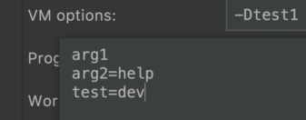

Запускаем приложение в режиме дебаг и попытаемся найти заданные аргумены.

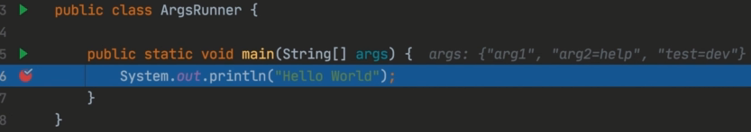

Важное замечание: **аргументы args[] метода main не имеют формата** в отличие от пользовательских JVM –D

Также знак «=», в Programm arguments, является пользовательским сепараторам аргумента, он может быть любой, а может и не быть его вообще, как в первом аргументе.

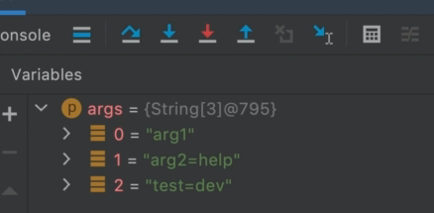

Нас интересуют jvm options. Чтобы их получить есть спец класс System (alt + F8) и по ключу можно получить эти аргументы или все сразу.

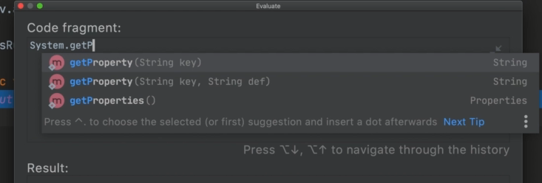

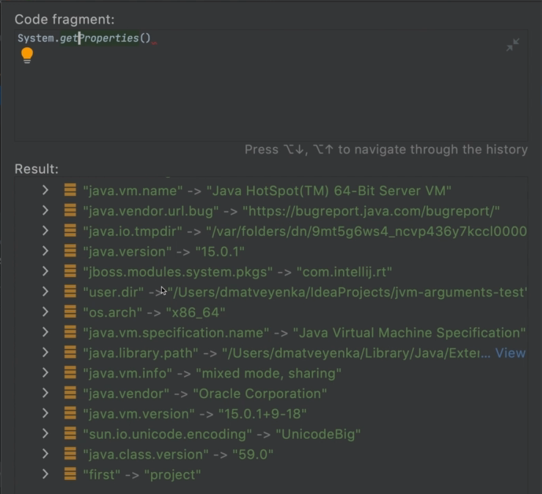

Аргументы которые заданы через -Х -ХХ мы получить не можем, потому как мы их использовать не должны, так как они используются нашей JVM

Также через System можно получить environment переменные, то что мы задаем в нашем компьютере(нашей операционной системе). Так мы, например, можем получить переменную PATH:

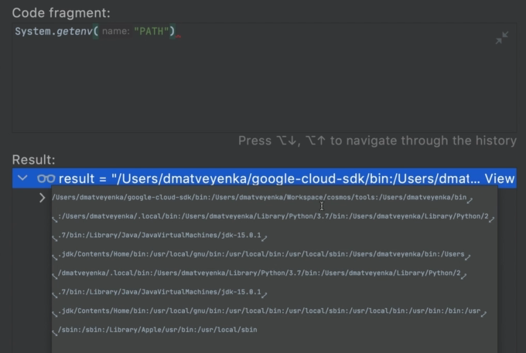

Задание таким образом аргументов используется, чтобы настраивать процесс запуска и конфигурации нашего проекта.

Ещё раз:

Чтобы передавать пользовательские значения настраиваются VM Options со значком -Dключ=значение,

Чтобы передавать системные значения, они именуются -Xзначение, -XXзначение, но получить на стороне приложения мы эти значения не можем, потому что они нами не могут использоваться.

Также можно передавать Program arguments во время запуска приложения

А через класс System можем получать JVM options пользовательские или environment

Схема вызова любого goal-a любого плагина maven:

**mvn имя_плагина: goal**

например: mvn archetype:help

Создание структуры проекта с помощью maven.

Используем maven-archetype-plugin

Находится в папке tools, в папке archetype в ней плагин.

Перейдя в командную строку и введя mvn archetype:help, мы видим, что данный плагин содержит 7 голов. Гол, который нам нужен – generate.

Этот плагин позволяет нам создавать новые проекты и создает необходимую maven-структуру для проекта(набор папок и их цепочки).

Воспользуемся голом generate для создания самого простого java-проекта.

Для этого будем использовать artifactId - quickstart.

Создаем директорию

Открываем командную строку и пишем

mvn archetype:generate -DarchetypeGroupId=org.apache.maven.archetypes -DarchetypeArtifactId=maven-archetype-quickstart -DarchetypeVersion=1.5

Таким образом мы задаем с помощью передаваемых параметров (пользовательские JVM options-ы) нужный archetype.

После ввода строки запрашивает система groupId

Что такое groupId?

groupId (также мы использовали его, чтобы указать какой архетип я хочу использовать) в мавен есть спец конвенция по именованию проектов, плагинов и пр.

Название проекта должно быть уникально в рамках всех проектов, которые создавались в maven, а не только нашего локального компьютера.

**Уникальное имя проекта состоит из трёх значений:**

**groupId : artifactId : version**

groupId – имя компании наоборот, составляющие разделяются точкой com.pavlov

artifactId – название проекта в рамках одной группы, составляющие разделяются точкой или тире как хотите(не так строго как groupId)

**version – состоит из трёх состовляющих:**

**major : minor : increment – qualifier**

major – главная отметка

minor – релиз произошёл, версию поменяли

increment – после баг-фиксов

qualifier чаще всего это SNAPSHOT (означает, что это не продакшен, а разработка)

т.о. version используется для релизов проекта

Далее система предлагает назвать пакет внутри приложения как и groupId или переименовать его.

ОК – Создание окончено.

Теперь с помощью идеи можно открыть сформированный проект в данной папке.

**Основной конфигурационный файл – pom.xml**

(Project Object Model)

Делится на 4 основные части:

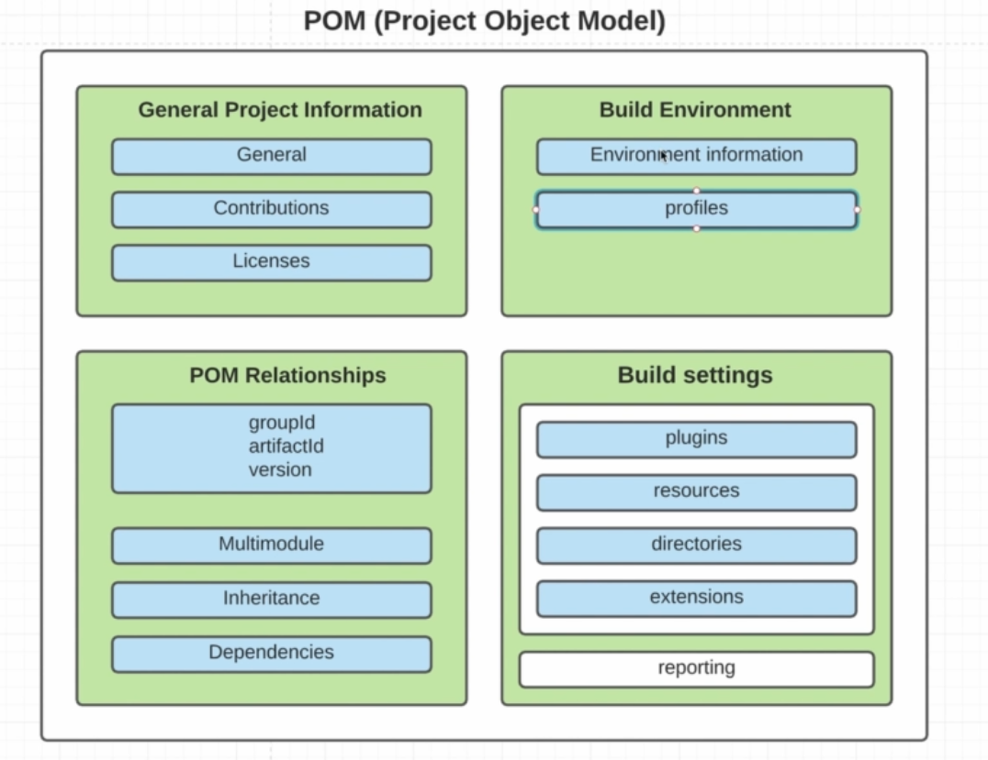

1. GPI – собрана общая информация, которая не влияет на сборку проекта.

Здесь название проекта, урлики на сайты нашего проекта, контрибьюторы(программисты) которые разрабатывали проект, лицензии и прочее.

Служит для документации в последующем.

1. BE – здесь происходит конфигурация различных environment-ов, те наше приложение может работать как на локальном environment-e так и на qa, где тестируют его, так и на prodaction-e и соответственно может отличаться процесс сборки нашего проекта. Для этого указывают различные профайлы(profiles) environment information и пр.
2. POM Relationship – pom coordinate – уникальные идентификаторы проекта.

**groupId : artifactId : version**

Здесь же конфигурируется многомодульность – multimodule

Есть также наследование – inheritance

Одна из самых основных - это зависимости – dependencies.

1. Build settings – жизненный цикл проекта

Их 3:

- дефолтный (ещё называют build). В нем можно указывать плагины, которые используются, различные ресурсы(папка resources) как для исходников так и для тестовых классов, различные директории, extention-ы и пр.

- второй жизненный цикл – это reporting – генерация отчетов по проекту

- третий – clean - не настраивается

Рассмотрим наш pom.xml:

Каждый из xml состоит из стартовой строки и рутового тэга – project

Все остальные теги располагаются внутри тэга project

Значение modelVersion должно соответствовать значению xsd схемы



Так как используется xsd схема, то нельзя внутри project указать невалидный(произвольный) тег. Навести на схему ctrl+click заходим в схему и видим какие тэги можно использовать.

Далее pom coordinate

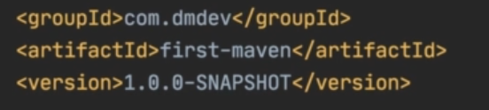

Далее метаинформация

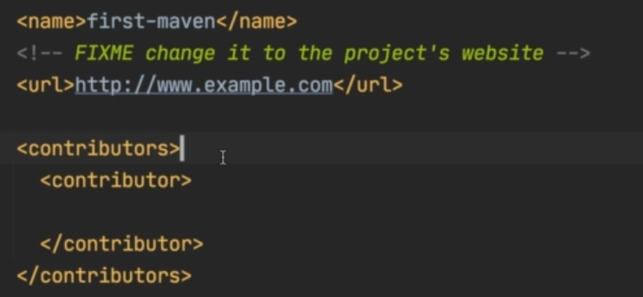

Где можно и разработчиков указать

Далее properties – это нечто вроде глобальных переменный в java, мы можем ссылаться на них из всех наших pom-ов

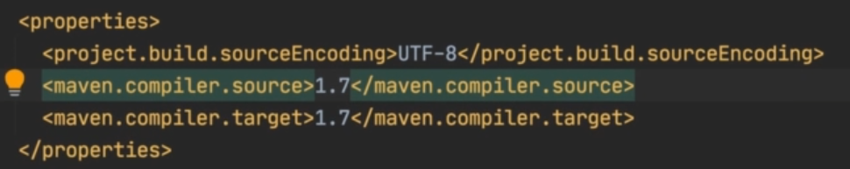

Далее dependencies – Это библиотеки от которых мы зависим

Далее секция build (4-я группа) – относится к дефолтному life cycle, в нём

тэг directory – указывает где будет происходить результат выполнения сборки проекта, по умолчанию она называется target.

Также как и в java в pom есть наследование т.е. базовый класс от которого наследуются все другие pom-ки. Этот базовый класс называется superPom.

В нем есть также конфигурация, которая передается производным pom-кам по наследству.

В нем указывается дефолтный репозиторий откуда все maven проекты будут скачивать все свои зависимости. Также здесь есть pluginRepository, который указывает откуда все плагины будут скачиваться.

Эта директория находится в папке lib директории, куда мы его установили.

В секции build есть множество заполненных тэгов, это и directory (target) и outputDirectory (classes) и др. таким образом достигается однообразие структуры проекта. Конечно их можно переопределить, но не желательно.

Здесь же есть дефолтные плагины. Они предустановлены, поэтому мы сразу можем к ним обращаться.

ВСЕ КОМАНДЫ ОБРАЩЕННЫЕ К maven, БУДУТ ОТНОСИТЬСЯ К ТОЙ ДИРРЕКТОРИИ, ГДЕ ЛЕЖИТ pom-ка.

Т.е. для обращения к конкретной pom-ке нужно зайти в эту директорию(В её модуль).

Учитывая 3 составляющих:

- superPom

- дефолтные плагины

- наша pom

можно создать результирующую pom.

Перейдя в терминал и набрав

**mvn help:effective-pom**

этот плагин сгенерирует все эти три части в одну pom.

effective pom – та pom, с которой в итоге работают

**Dependency management**

Тэг dependency используется нами, когда нам нужно привнести новую зависимость в наш проект (jar-файлы). Ранее чтобы подключить такую зависимость нам нужно было её скачать и положить в директорию lib, помечая эту директорию как classpath(это пути по которым наше java-приложение будет искать классы которые мы используем в нём) Чтобы упростить это дело и служит тэг dependency.

Подключая таким образом зависимости они автоматом будут в classpath нашего проекта.

Для подключения зависимости нужно указать её уникальный идентификатор

А он состоит из 3-х элементов

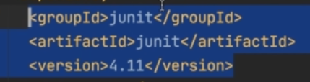

Если установить курсор в версии и нажать ctrl + пробел, то откроются все актуальные версии зависимости имеющейся в репозитории maven2

ТО есть работает след схема:

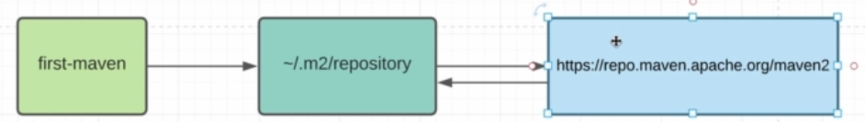

У нас есть first-maven проект и он ищет свои зависимости у нас локально на машине в папке ~/.m2/repository/ если здесь не находит, то идет в удаленный репозиторий, который прописан в superPom и оттуда скачивает зависимость в наш локальный репозиторий.

Директорию .m2 можно переписать, но это делается в настройках нашего maven-a.

В директории conf в файле settings.xml

Автоматическая настройка зависимостей(подтягивание зависимостей):

Settings – Build – Build Tools – Any changes

Замечание: хорошо для маленьких проектов;

Для продакшен лучше не использовать, иначе долго можно ждать процесса синхронизации.

Dependency Scope

Существует 5 типов scope:

* compile (идет по умолчанию – обозначает, что эта зависимость нужна для компиляции нашего проекта)
* provided (означает что эта зависимость будет предоставлена кем-то другим)
* runtime (пример – драйвер в jdbc, во время компиляции не надо, а во время выполнения нужно)
* system (означает, что мы указываем зависимость, что лежит у нас на компе, соответственно мы указываем путь к jar-ке, что лежит у нас на компе)
* test (зависимость нужна только для выполнения наших тестов)

Есть dependency плагин, который позволяет посмотреть все зависимости, которые наследуются от других pom, других модулей

Для просмотра всех голов плагина набираем:

mvn dependency:help

нас интересуют следующие голы:

analyze – анализирует наши зависимости, что можно убрать, что нет.



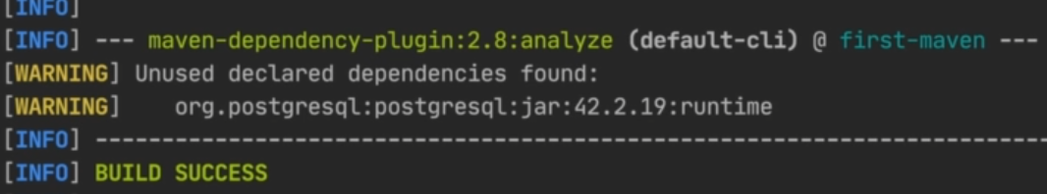

Например, есть зависимость, которая никогда не используется(postgresql).

tree – билдит всю иерархию зависимостей(отображает дерево зависимостей проекта)

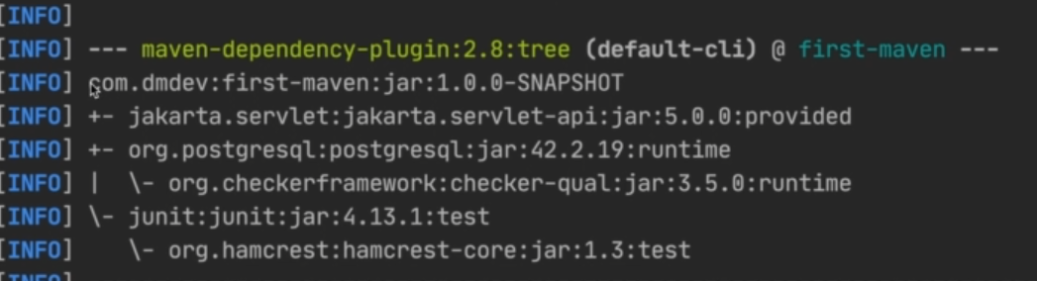

Видно, что проект собирается в jar-ку и он зависит от:

- Jakarta;

- postgresql;

- junit.(в свою очередь junit зависит от hamcrest, такая зависимость называется транзитивной)

Как maven определяет транзитивные зависимости?

Когда он скачивает зависимость из репозитория с сервера, скачивается и pom файл этой зависимости(библиотеки), в котором и приписаны эти зависимости.

Какие есть нюансы с транзитивными зависимостями:

Одни транзитивные зависимости будут перекрывать другие транзитивные зависимости, если «главная» зависимость идет выше в нашем конфигурационном файле(поэтому ТрЗ spring-webmvc перекрывает ТрЗ spring-aop, не смотря на то, что у spring-aop версия выше. В Gradle решает версия, не зависимо от порядка)

Чтобы решить эту проблему используют тэг <exclusions>

Подключим зависимость spring-a:

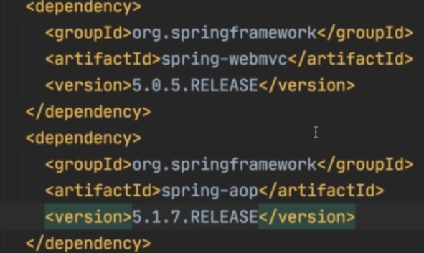

Проблемы возникают тогда когда эти зависимости не совпадают по версии с другими транзитивными зависимостями(то же название, но версия другая)

Запустим гол tree с доп флагом:



Одни транзитивные зависимости будут перекрывать другие транзитивные зависимости, если «главная» зависимость идет выше в нашем конфигурационном файле(поэтому ТрЗ spring-webmvc перекрывает ТрЗ spring-aop, не смотря на то, что у spring-aop версия выше. В Gradle решает версия, не зависимо от порядка)

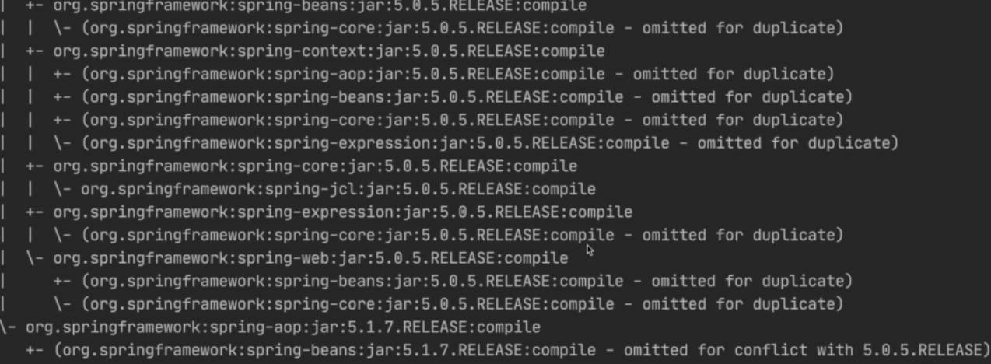

Чтобы решить эту проблему используют тэг <exclusions> , где указываются зависимости, которые мы хотим исключить

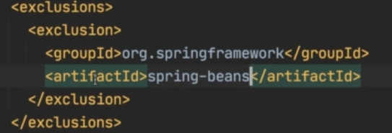

И если сейчас сгенерировать дерево, то получим:

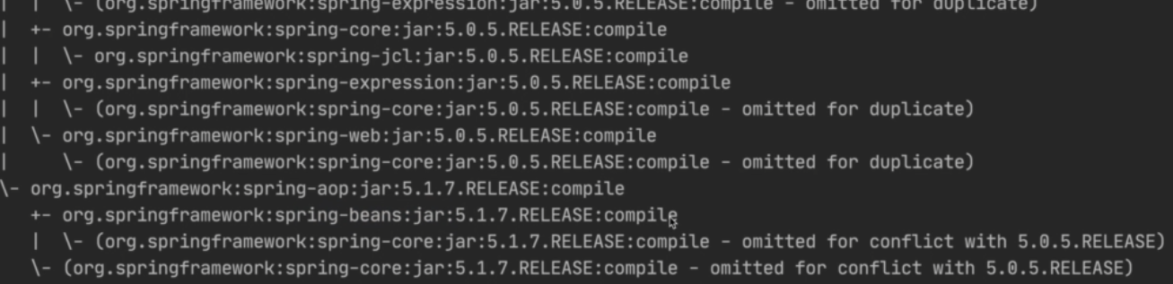

Как видим версия уже более новая.

Тэг <Optional> - true/false(по умолчанию)

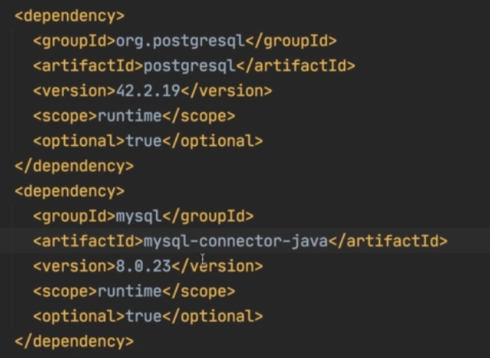

Другой проект, который будет в качестве зависимости подключать наш **first-maven** транзитивно должен подтянуть **postgesql** и **mysql-connector-java,** но он этого делать не будет т.к. **optional** установлено **true,** но он должен выбрать одну из этих опционных зависимостей, и тот кто подключает, должен сам выбрать, какая зависимость ему нужна.

На практике лучше не использовать – доп сложности.

**Интеграция Intellij и maven**

В отдельном окне наш проект first-maven

-в нем его Lifecycle (4-я секция Build Settings),

- все плагины (Plagins), которые у нас используются и используются для жизненного цикла нашего проекта.

- Dependencies (основные, транзитивные, какие опущены, ввиду конфликтов)

**Project lifecycle**

PL – набор фаз(phase), которые следуют по очереди друг за другом.

Phase – этап жизненного цикла, который состоит из целей(goal-ов).

Жизненный цикл проекта позволяет позволяет полностью управлять жизнедеятельностью нашего проекта

Аналогия PL – сутки, phase – часть этих суток

По коду phase – это enam, с перечнем всех возможных фаз в maven

В maven существует 3 жизненных цикла:

- Clean;

- Default (build)

- Site

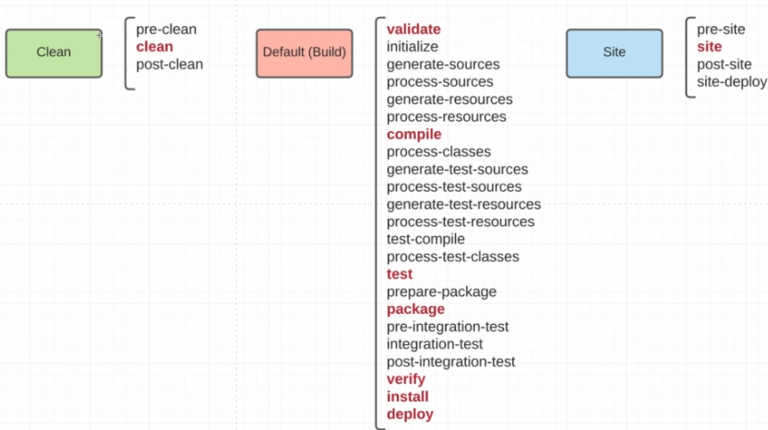

У каждого из них есть набор фаз, которые следуют друг за другом.

Напр. В clean : pre-clean – clean – post-clean

Основная фаза отмечена красным – clean.(чистит директорию target, директория жизнедеятельности нашего проекта)

Default-ый является главным, т.к. он занимается всем, что связано с проектом.

Его осн фазы:

Validate – валидирует все наши pom-ки в нашем проекте

Compile – компиляция проекта, те что лежат в main

Test – запускает unit тесты, для проверки исходных кодов

Package – упаковка проекта в соответствующий артефакт(war, jar)

Verify – запуск интеграционных тестов на основании того, что мы упаковали

Install – копирование артефактов с фазы package в локальный репозиторий(/m2/repository);

Deploy – берет проект из локального репозитория и пушит его в удаленный

С каждой фазой может быть связано одна, несколько или ни одной цели.

В случае дефолтного лайфсайкла набор целей зависит от того, во что мы собираем проект (package). Это будет jar/war или обычная pom-ка

Фаза site у ls Site занимается генерацией отчетов, репортов. (генерирует документацию по исходным файлам, отчеты по результатам тестов)

Можно самостоятельно связывать цели с определенными фазами.

Если открыть вкладку maven в Intellij, то можно увидеть основные цели lifecycle и плагины которые отвечают за эти цели, которые срабатывают в зависимости от того, какую из фаз мы выберем.

При вызове фаз используя модуль maven в Intellij, Мы используем не тот maven, что прописан в path, а тот что находится в Intellij

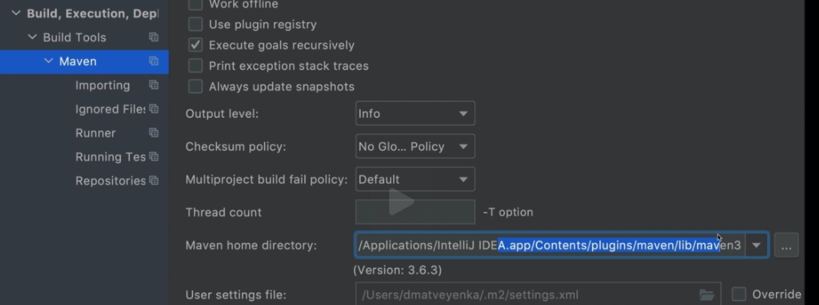

Чтобы использовать другие фазы в определенном lc то мы должны подключить свои голы у плагинов и использовать их в нужных фазах.(обо этом позже)

При фазе validate никаких голов не вызывается

Чтобы вызвать compile нужно пройти предыдущие фазы до compile. И если нам нужно вызвать какую либо фазу, вызываются все фазы до неё в рамках текущего lc.

Так например если вызвать site-deploy вызовутся также pre-site – site – post-site и только потом site-deploy.

Разберем далее фазы lc Build:

initialize – на этой фазе может быть привязан какой-то свой плагин и установлены свои проперти, создать директории, что-то для доп инициализации проекта

generate-sources – тоже можем привязать плагин, расчитана на то, что мы хотим сгенерировать какие-то исходники. Есть генераторы типа Querydsl, которые создают дополнительно классы на этой фазе(hibernate, spring).

process-sources – обрабатываем все исходники(фильтруем их, подставляем значения в них)

generate-resources – аналог generate-sources, но генерирует ресурсные файлы из нашей директории resources

process-resources – фаза, на которую уже привязана первая наша goal из плагина resources, которая обрабатывает наши ресурсные файлы. Т.е. берет директорию target и кладет туда все наши ресурсы из папки main-resources, также может дополнительно отфильтровать их, поставить какие-то значения и пр.(также как и process-sources, только для статических файлов из директории resources)

compile – к фазе привязан compiler-plugin и его goal -> compile. Он компилирует наши исходники из main-src и кладет в target-classes.

Файлы из resources попадают в target – classes так как это outputDirectory в superPom.

В директории build pom-ка можно переопределять и донастраивать плагины

Прописав конкретный плагин, конкретной версии и в секции configuration донастроить его.

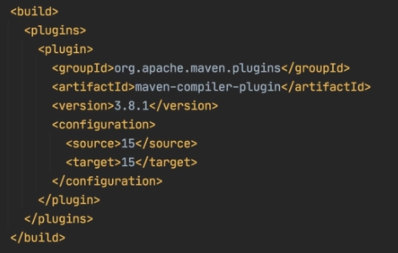

Таким образом мы прописали версию Java которую мы можем использовать в исходниках и директории target

configuration – это set-ры для полей наших плагинов

Как узнать все параметры configuration из соответствующего плагина?

Напр. в CompilerMojo и изучаем все поля, которые аннотированы @Parameter

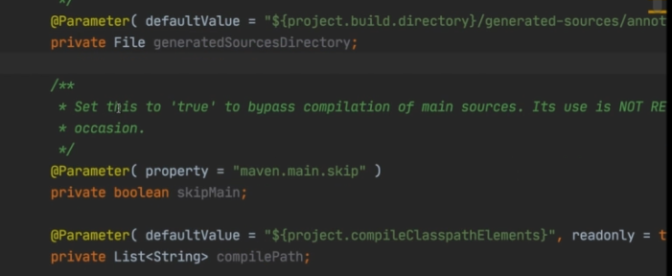

Также нужно учитывать поля из наследуемых классов здесь AbstractCompilerMojo



Итак до фазы compile по умолчанию привязаны только две goal-ы(resources в process-resources и compile на фазе compile)

Разберем фазы после compile

Cлед основная это test.

До неё также привязаны только 3 goal-ы (process-test-resources аналогично process-resources только для тестовых файлов в директории test-tesources; test-compile чтобы скомпилировать все классы из test; test для запуска тестов)

Описание:

process-classes – обработка классов с предыдущей фазы

generate-test-sources – генерация исходников для наших тестов

process-test-sources – обработка их

generate-test-resources – генерация тестовых ресурсов

process-test-resources - их обработка

test-compile – компиляция тестовых классов

process-test-classes – обработка скомпилированных тестовых классов

test – запуск тестов

Всё что связано с тестами кладется в target/test-classes и классы и тестовые ресурсы.

Чтобы skip-нуть тесты можно передать maven.test.skip в качестве параметра

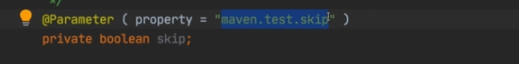

Можно поменять и в configuration нашего плагина

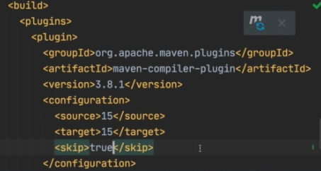

Но так делать нежелательно. Лучше передавать глобальную property и установить её в true, так как эта проперти используется не только в test compiler mojo но и в test resources в surefireplugin, который запускается на фазе test

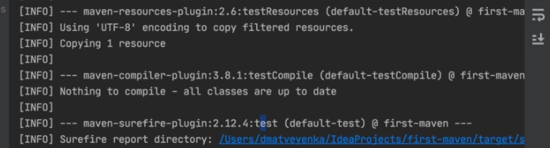

Surefireplugin делает потом хорошую статистику

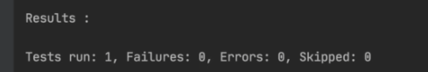

При вызове команд maven можно указывать mvn плагин : цель, а можно mvn фаза параметры (тогда вызовутся все цели которые связаны с этой фазой или теми фазами что идут перед ней)

В Intellij через плагин maven также можно skip-нуть тесты

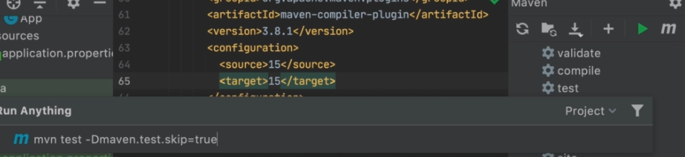

Surefireplugin содержит поле enclude где указаны шаблоны названий классов для тестов

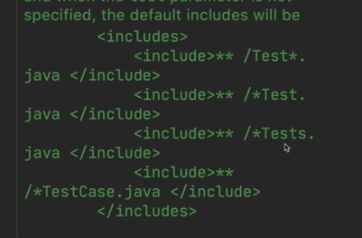

Начинаться - Test, заканчиваться - Test, Tests, TestCase. Другие классы не вызываются.

Пример переопределения Surefireplugin

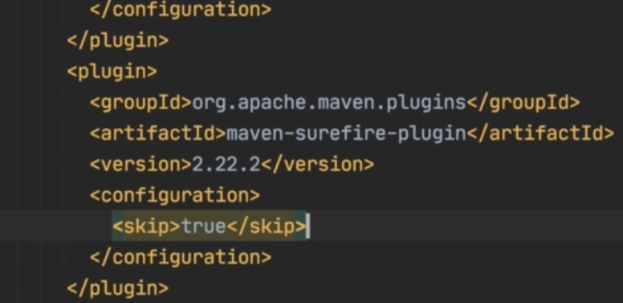

Чтобы установить определенные классы для тестирования пишем

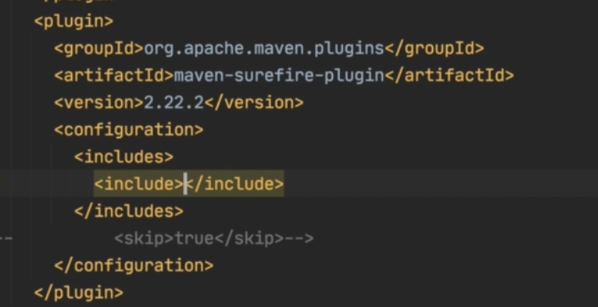

И в секции include указываем нужные шаблоны (напр. ** .*IT.java)

Поля мы можем посмотреть либо в исходниках либо в документации. Лучше обращаться к исходникам, так как документация может соврать, а код НИКОГДА!!!

Разберем следующую фазу package:

Между test и package есть только одна промежуточная фаза

Prepare-package – служит для привязки своих плагинов и голов к этой фазе и подготовить проект для фазы package

В фазе package происходит упаковка нашего проекта в какой-то архив(чаще jar, реже war и др.)

Если вызвать package, вызовутся все предыдущие фазы и голы, которые с ними связаны. Также в конце был вызван jar плагин и его гол jar.

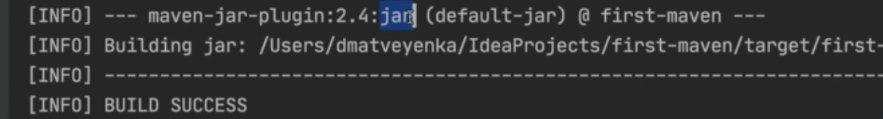

Который сформировал jar и засунул в директорию target и назвал



Туда упаковал все исходники. Имя можно изменить в секции pom:

build > finalName

Почему упаковано всё в jar?

Была использована гол jar, так как по умолчанию все pom-ки используют этот packaging type если мы его не переопределим, т.е. есть спец тэг packaging и он по умолчанию jar

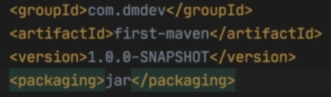

Его можно переопределить

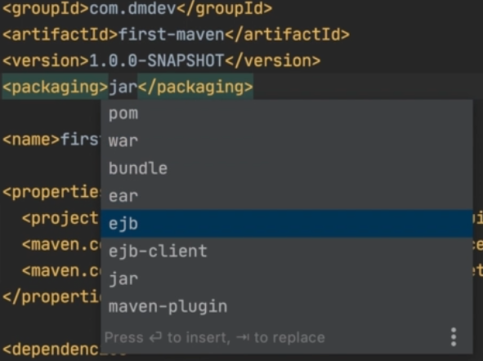

ИМЕННО packaging type МЕНЯЕТ ВСЕ ГОЛЫ, КОТОРЫЕ ПРИВЯЗЫВАЮТСЯ К НАШИМ ФАЗАМ. И ТО КАКИЕ ГОЛЫ АВТОМАТИЧЕСКИ ПРИВЯЗЫВАЮТСЯ К КАКИМ ФАЗАМ ЗАВИСИТ ОТ packaging type.

По дефолту привязка следующая:

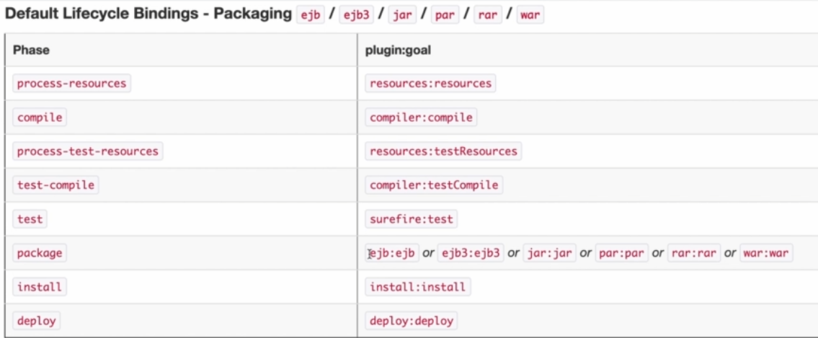

Но если изменить packaging, то голы будут другие в других фазах

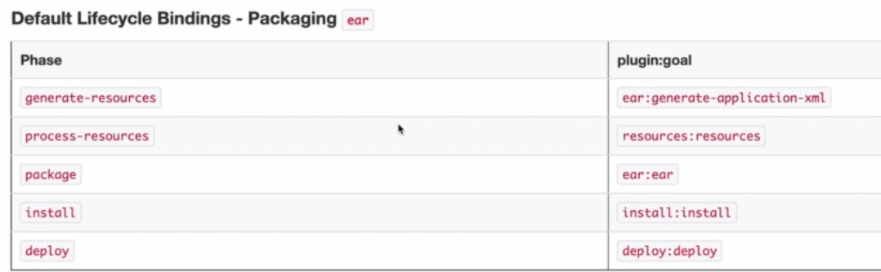

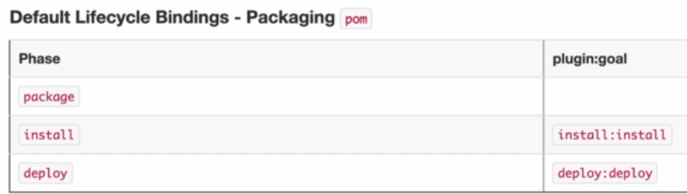

pom - является родительским типом для других наших модулей

чаще всего распространены это pom(это многомодульные проекты)

jar, war, maven-plugin

если установить pom и вызвать package

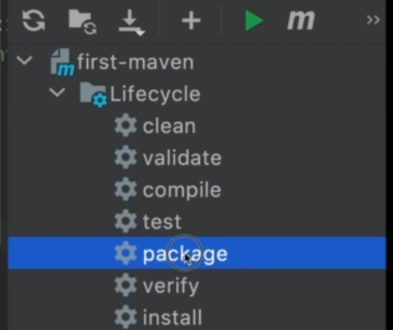

То увидим, что никакие предыдущие голы не вызвались

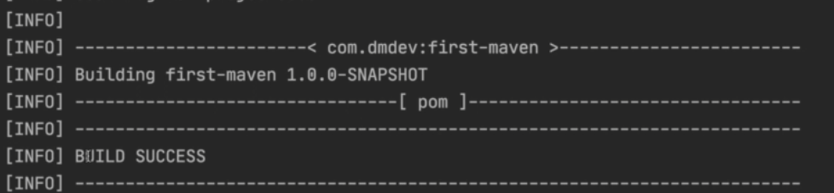

Потому как мы видим из рисунка выше для pom привязаны только install и deploy.

Если зайти в maven - plugins – packaging, то можно увидеть плагины для каждого из типов

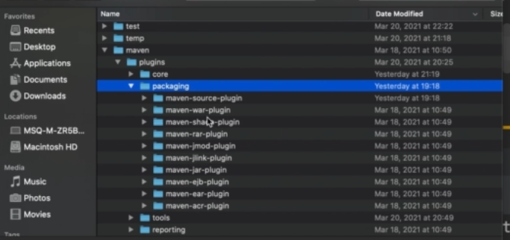

Также важно знать, что сама jar которая сформировалаcь,

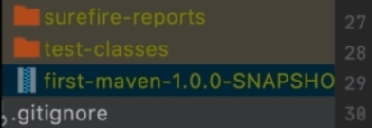

она не включает в себя зависимости. Те зависимости, которые указаны в pom не будут внутри нашей jar. Следовательно мы не можем её использовать для запуска нашего приложения. Есть 2 варианта:

1. Создать executable jar для этого нужно использовать определённый плагин
2. Создать структуру приложения на подобие maven или tomcat, где у нас есть проект jar и отдельно директория lib, где будут собраны все нужные зависимости, а в classpath при вызове jar будет указана директория где эти lib-ы лежат

Сформированная jar-ка же содержит только исходный код по умолчанию из папки main/java

**Packaging type – war**

Для создания java-web – приложения

1. Либо создаем сразу web-приложение
2. Либо из обычного приложения делаем web

Для 1. Intellij – File – New – Project – Maven – Create from archetype –

maven-archetype-webapp(генерирует старые варианты pom и web.xml следовательно проще использовать вариант 2.) – Next – Next (по желанию тут можно что-то подправлять), в результате

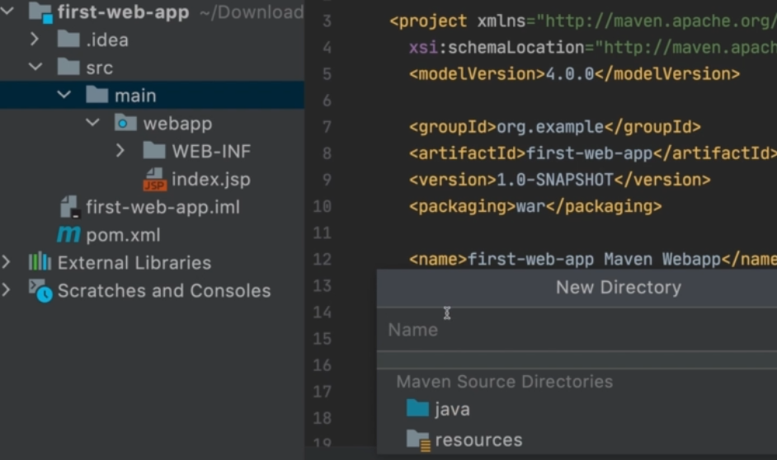

старый вариант web.xml

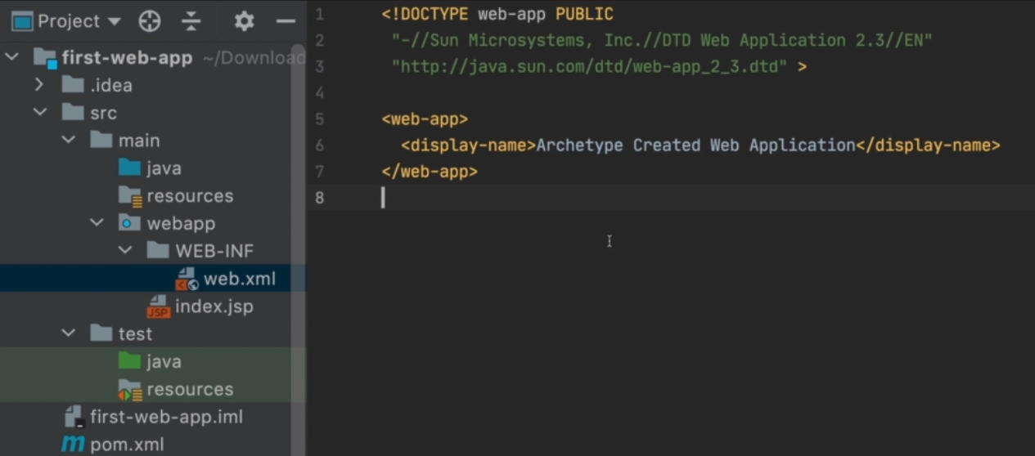

Здесь также как и java нужно добавить директорию test

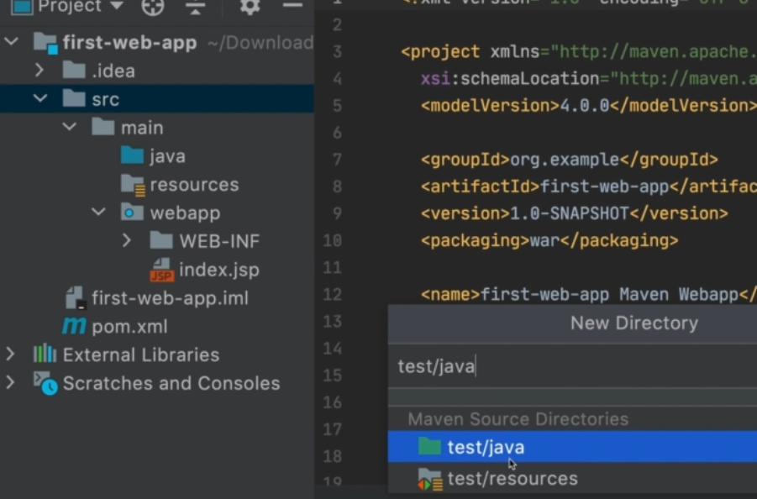

Для 2. (создание web-приложения из обычного)

Project Settings – Modules – (вторая секция, имя приложения ПКМ – Add – Web)

В третьей секции показано, где будет лежать дескриптор этого модуля (папка создается в рутовой директории в ней папка WEB-INF и в ней web.xml)

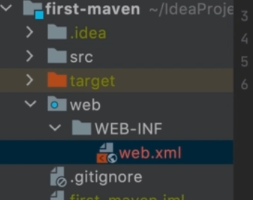

И здесь уже более актуальный web.xml

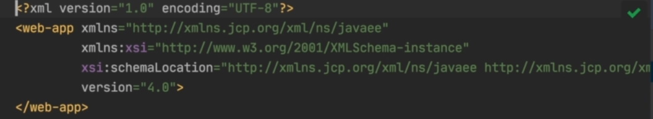

Теперь, чтобы он соблюдал apache-maven структуру мы просто перенесем эту директорию в main и далее переименовать директорию из web в web-app(имя по умолчанию для web-приложений)

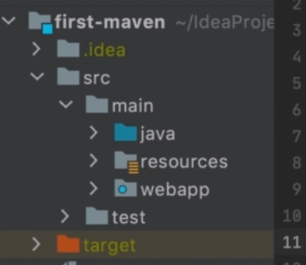

Далее идём в pom.xml изменяем packaging на war

И изменим дескриптор

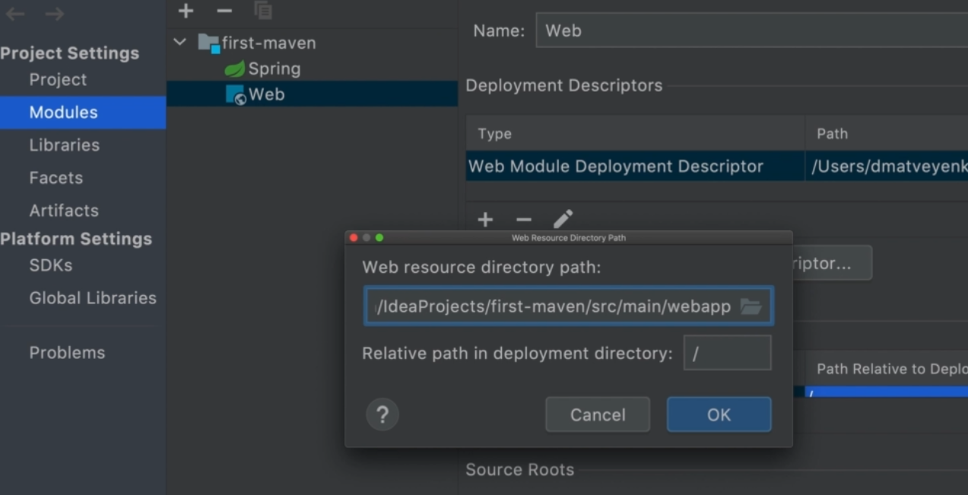

Далее нужно указать артефакт, который будем использовать(архив в который собирается наше java-приложение) Можно увидеть здесь:

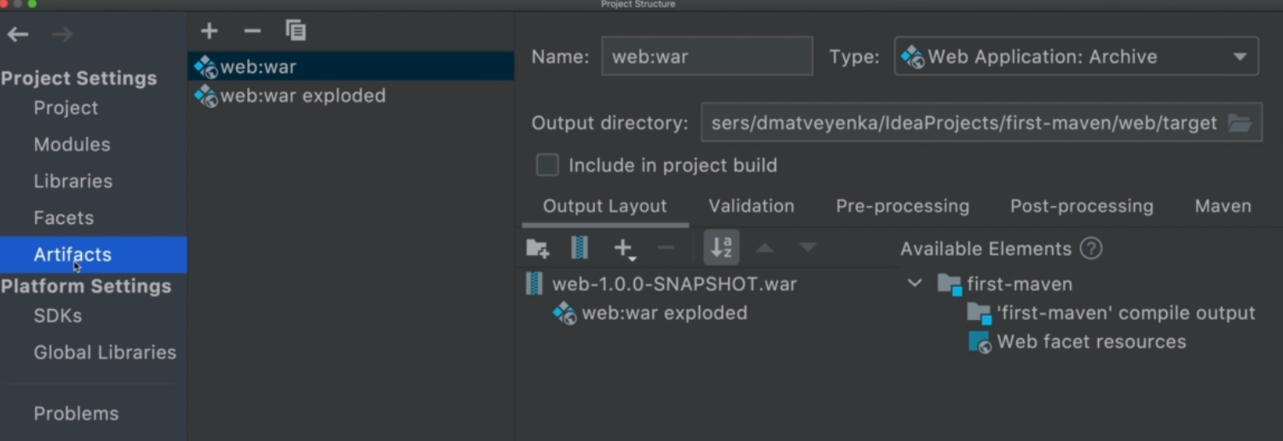

Сюда же мы можем добавлять свои

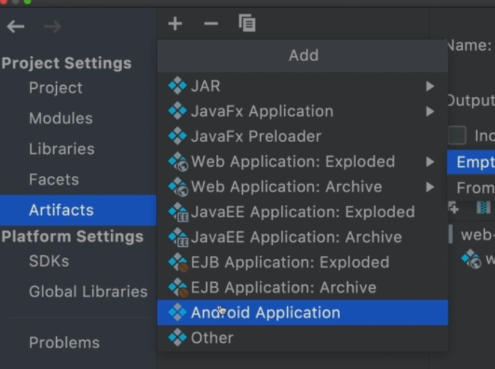

Всё это (то что можно добавить) называется артефактами

Web Application: Exploded – распакованный архив

Web Application: Archive – запакованный архив

Проще создавать их два(распакованный и запакованный, запакованный будет основываться на распакованном, беря его содержимое и запаковывая в файл .war) В левом окне текущее содержимое распакованного web exploded а с правой весь проект

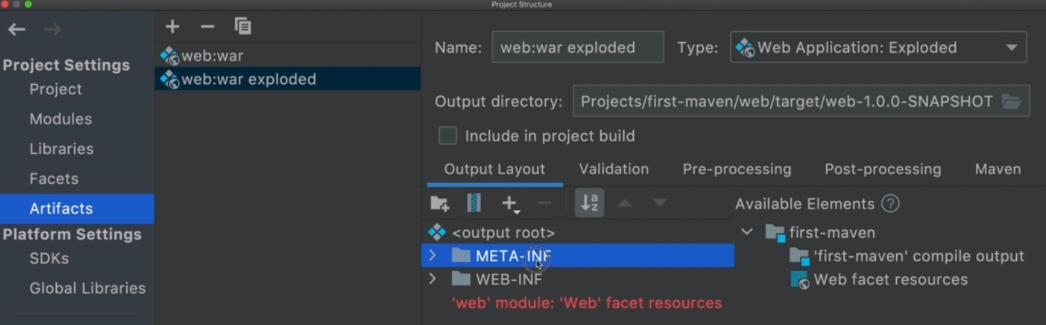

Можно поудалять всё лишнее и заново создать

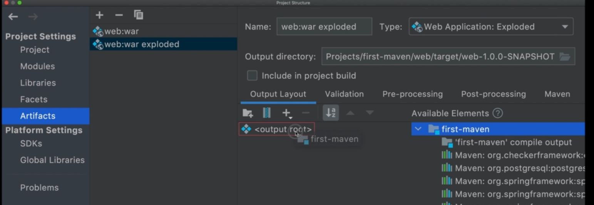

И мы получим все наше содержимое WEB-INF

Директорию classes где будут скомпилированные классы

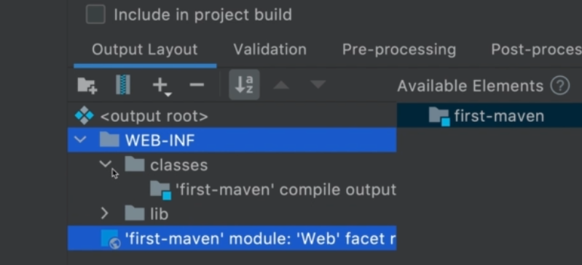

И lib, где будут все зависимости

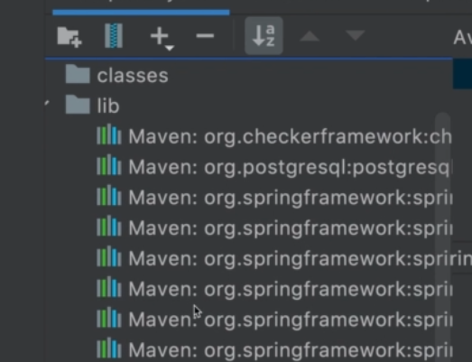

Apply – OK

Теперь соберем её – package

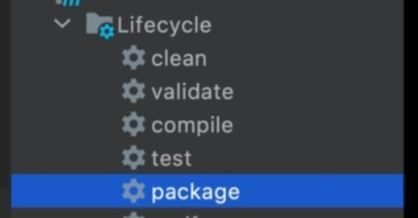

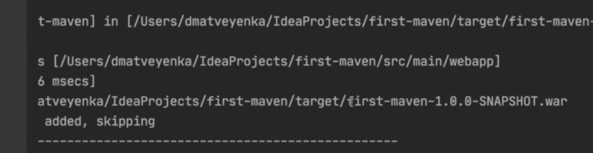

Видим сформированную war-ку

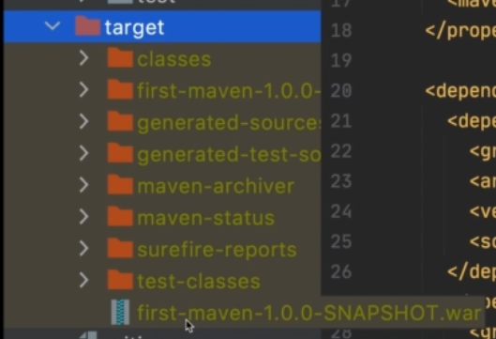

И распакованный вариант чуть выше с директорией lib со всеми зависимостями

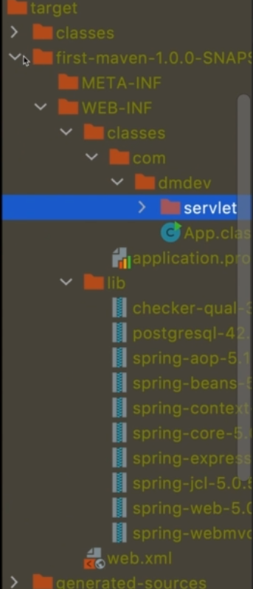

Допустим мы хотим переименовать название war-ки напр. ROOT(что характерно для web-приложений у которых пустой context path)

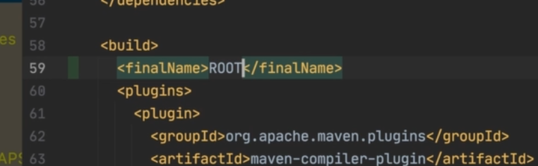

Теперь clean – package

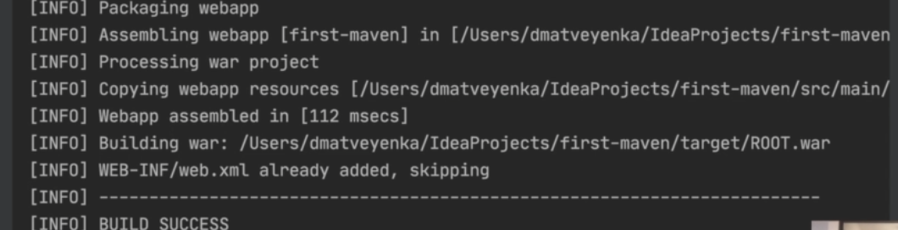

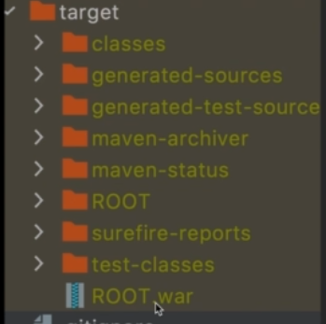

**Прикрутим гол плагина к какой-либо фазе.**

Возьмем resources плагин и его goal copy-resources (копирует статические файлы из одной директории в другую, по умолчанию он не привязан ни к какой фазе)

Для этого нужно взять плагин и переопределить его(все плагины которые мы используем по-хорошему должны быть переопределены) и далее используем тэг **execution** (В нем указываем голы которые хотим запустить)

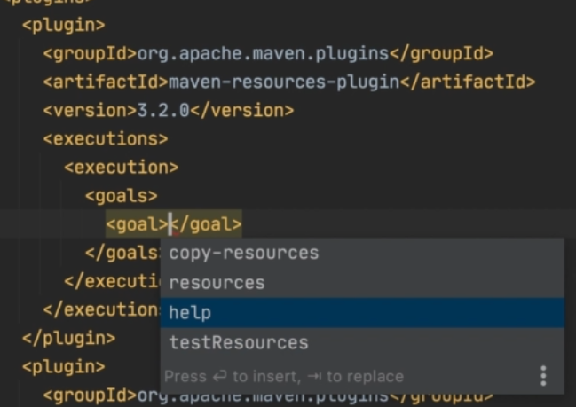

И далее здесь в configuration мы можем указать, что именно мы будем конфигурировать какие set-ры установить для этого плагина (resources). Чтобы понять какие есть поля нужно зайти в исходники или документацию.

Откроем документацию maven-resources-plugin-a

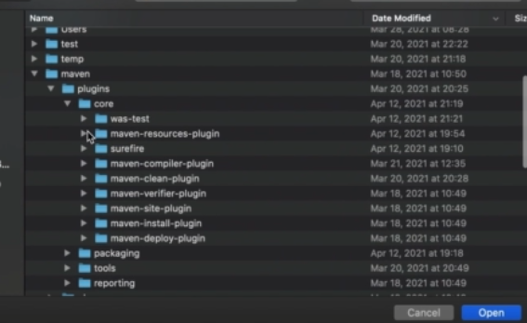

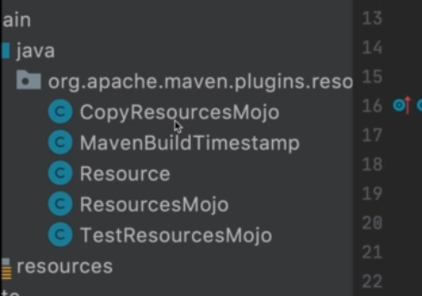

Из раскрытого плагина видно, что у него есть 3 goal-ы:

* ResourcesMojo
* TestResourcesMojo
* CopyResourcesMojo

Нас интересует последний, откроем его

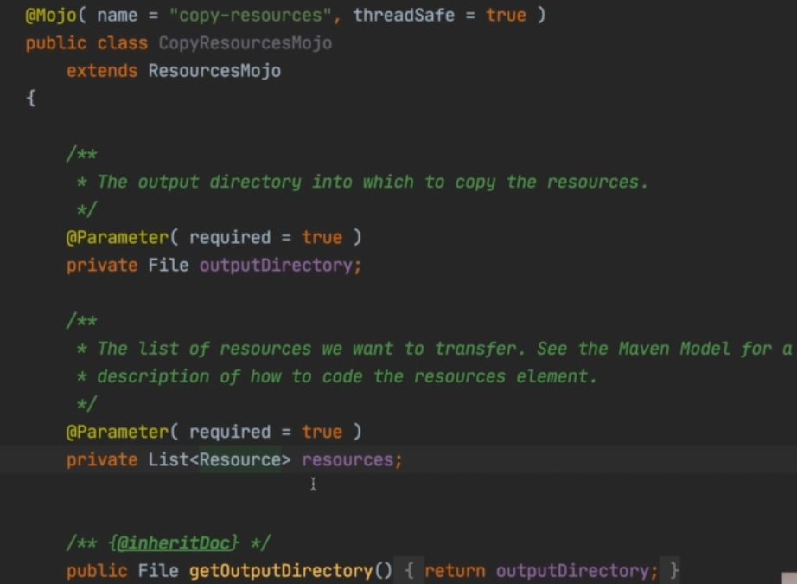

Поле resources – какие файлы мы будем копировать

outputDirectory – куда

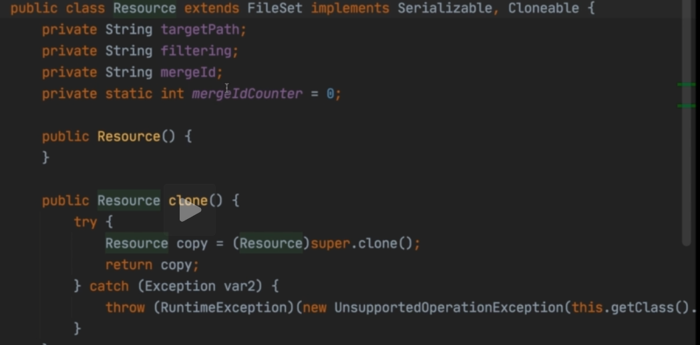

Класс Resources состоит из нескольких полей

Поле filtering позволяет вставлять с помощью EL различные переменные в статические ресурсы. Также видно что он наследуется от класса FileSet, у него есть поле directory

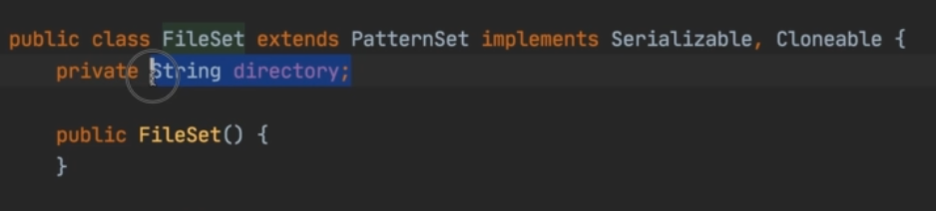

Для указания какой ресурс мы хотим скопировать.

Следовательно нам нужно указать два поля

- directory

- outputDirectory

Создадим в корне папку docker и в нем файл docker-compose.yml и скопируем его из этой директории в директорию target

Для этого в outputDirectory нужно указать директорию target. Как? В apach maven есть уже готовые переменные, которые можно задействовать через EL.

**${…}** мы можем обратиться ко всем переменным property нашего maven и те, что сами ввели.

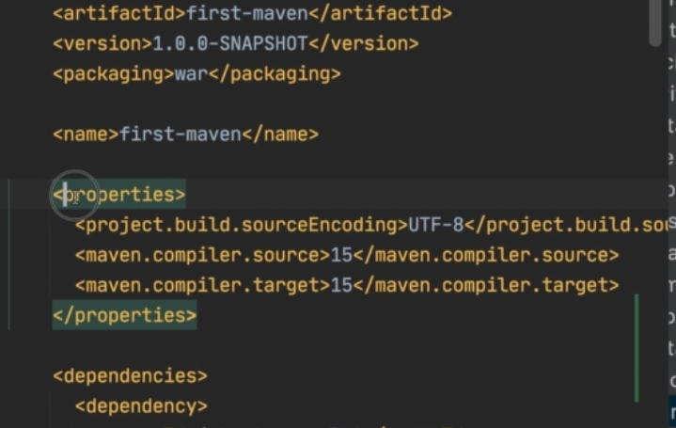

Cttrl + пробел – отображаются все переменные

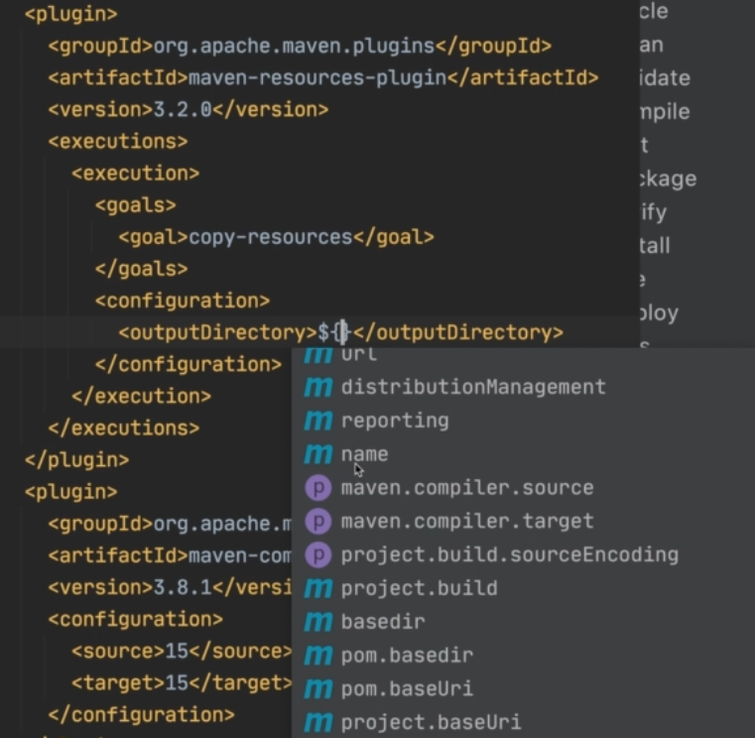

Чтобы понять в какой директории target находится мы должны набрать

project.basedir (basedir – это наш first-maven)

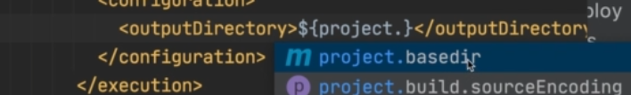

Также через project можно обратиться и к build тэгу, а в нем напр. к finalName

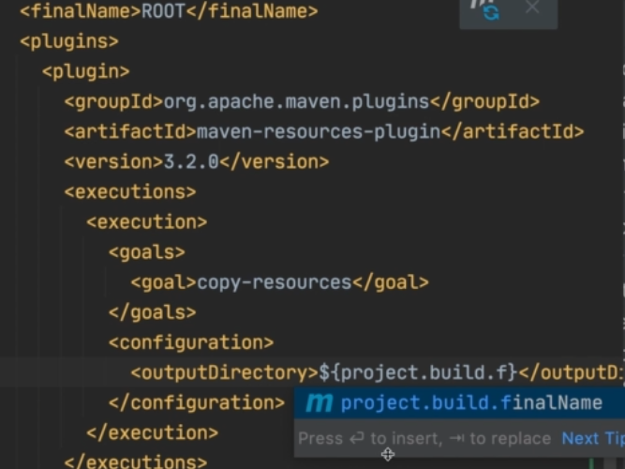

project – это рутовое название элемента в pom-ке

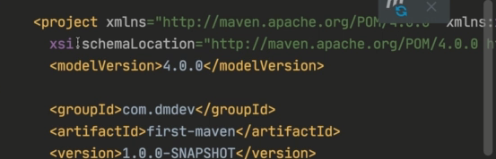

Т.е. через него я могу обращаться ко всему содержимому в pom-ке

Соответственно outputDirectory отметим target

А откуда я хочу перетащить recources – directory из docker

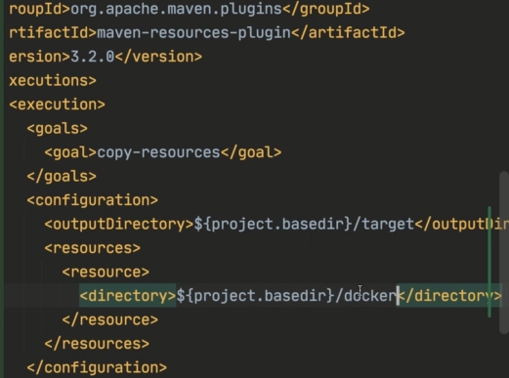

Часто к execution добавляют id, чтобы если их много будет указать как-то на нужный и указывают фазу, когда нужно осуществить гол.

Если гол не привязан по дефолту ни к какой фазе, или он нам нужен в определенной фазе то её указывают вручную. Если привязан, то он будет и там где прописали и там где привязан(если не указать фазу то только там где привязан)

Привязка осуществляется в тэге execution – phase

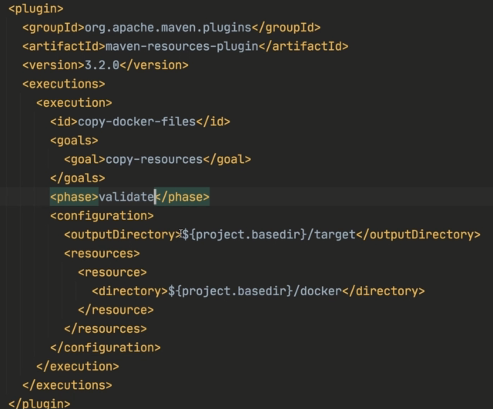

Вызовем compile

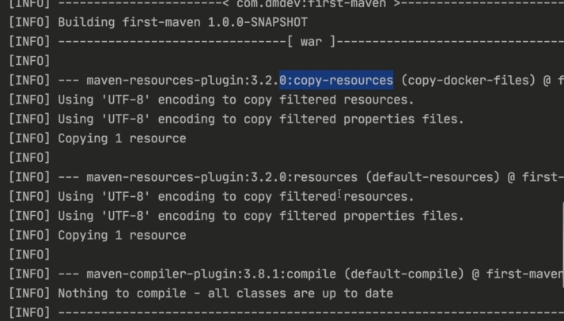

Видим вызванную гол, а в target видим файл docker-compose.yml

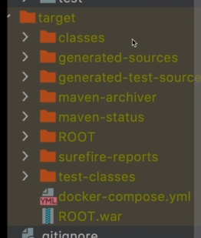

Так можно делать с любой гол. Так, например, можно вызвать гол compile на фазе validate прописав это в плагине compile

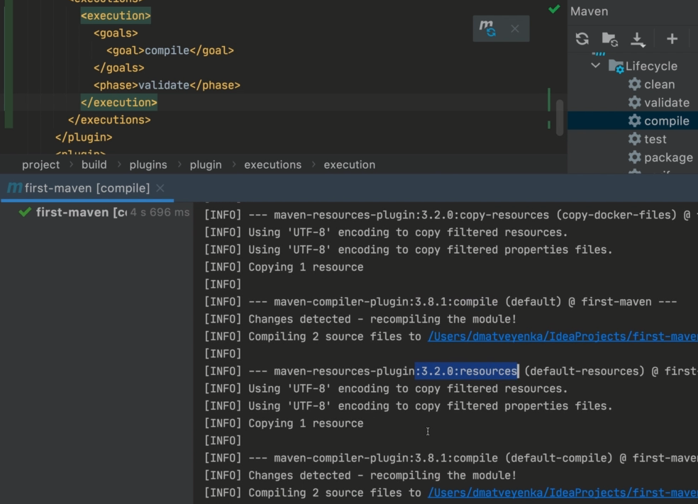

Таким образом goal compile вызвалось 2 раза(один то что мы прописали, другой по дефолту)

Если не прописать фазу то compile вызовется два раза, но уже на фазе compile

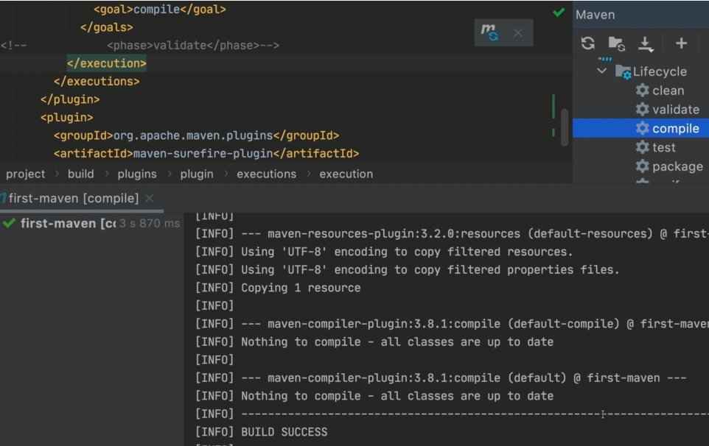

**Фаза verify**

Между package и verify есть три вспомогательные фазы:

- pre-integration-test

- integration-test

- post-integration-test

У всех четырех фаз нет ни одной голы связанной по умолчанию.

На фазе test проверяются(проводятся) unit-тесты, а на фазе verify уже интеграционные тесты. Если просто запустить verify, то ничего не произойдет, так как никакая гол к фазе не привязана. Для этих целей привязывают спец плагин и его гол.

Failsafe plugin.

Surefire plugin – запускает unit-тесты, то Failsafe plugin занят интеграционными тестами.

На сайте maven

Usage – показывает как подключать плагин

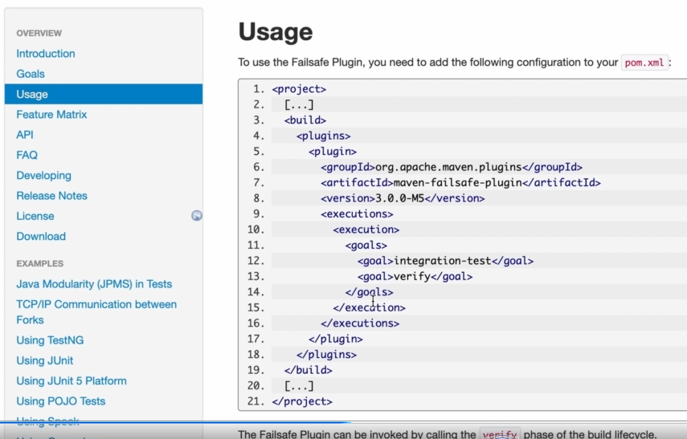

Гол integration-test – запускает интеграционные тесты,

а гол verify – проверяет интеграционные тесты

Причем использоваться должна фаза verify.

Как понять плагину, где интеграционные тесты, а где unit-тесты?

Также как и unit-тесты – naming. Смотрим на сайте maven



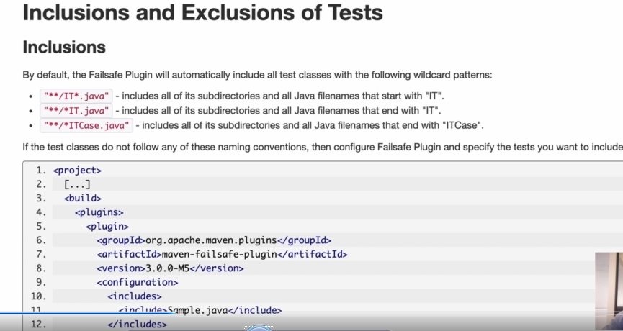

Как мы видим это по умолчанию префикс/постфикс IT и здесь же видно, как его можно изменить. Как правило для интеграционных тестов заводят отдельную папку

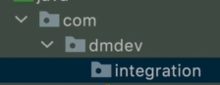

И в ней пишут интеграционные тесты

Создадим интеграционный тест:

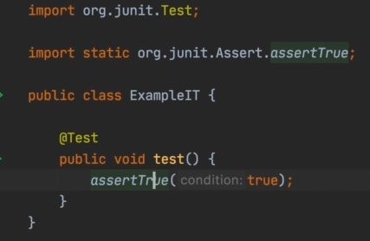

И запустим его. Для этого подключим плагин failsafe. В pom-ке пропишем плагин и так как по умолчанию он не привязан ни к одной из фаз, используем execution

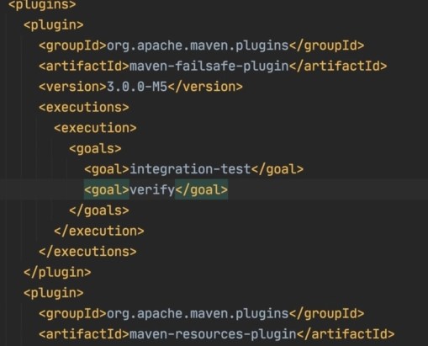

Здесь мы вызываем две голы на одной фазе, если же мы бы хзотель вызывать эти голы на разных фазах, то плагин имел бы такой вид

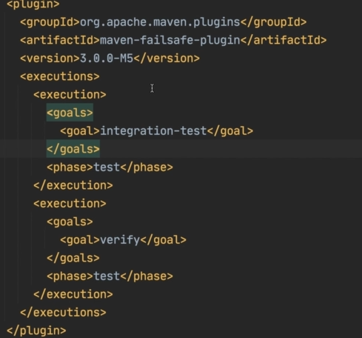

В этом случае нужно будет указывать id для execution-a.

Вернёмся к первому варианту и вызовем verify. И мы можем видеть, что после создания war-ки выполняется гол integration-test.

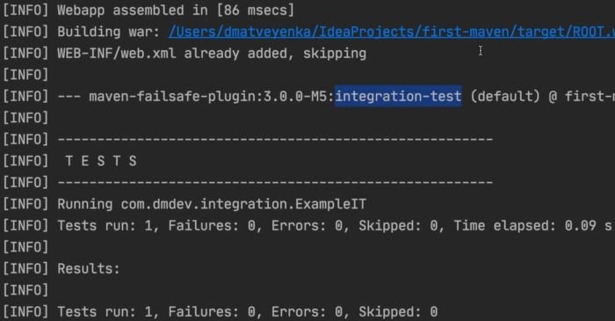

После неё выполнен тест ExampleIT и далее вызвалась verify фаза, на которой проверяются интеграционные тесты

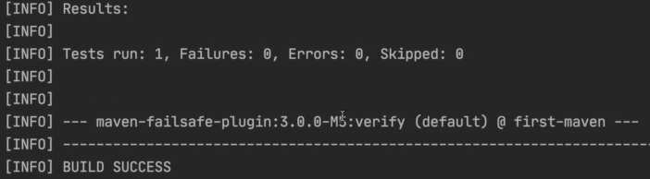

Результаты жизнедеятельности проекта будут в target директории

И мы можем видеть failsafe-reports с интеграционными тестами(результаты txt/xml)

И surefire-reports c unit-тестами (результаты txt/xml)

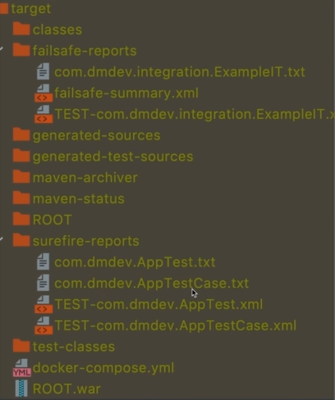

В последующем можно использовать другие плагины, которые используют эти репорты для генерации статистики либо отчетов на фазе site.

Список целей, привязанных к каждой фазе жизненного цикла по умолчанию в формате «фаза -> плагин:цель»:

process-resources -> resources:resources

compile -> compiler:compile

process-test-resources -> resources:testResources

test-compile -> compiler:testCompile

test -> surefire:test

package -> ejb:ejb or ejb3:ejb3 or jar:jar or par:par or rar:rar or war:war

install -> install:install

deploy -> deploy:deploy

Жизненный цикл Default (Build)

Это основной жизненный цикл Maven, который используется для сборки проектов. Он включает в себя 23 фазы:

|  |  |
| --- | --- |
| Фаза жизненного цикла | Описание |
| validate | Подтверждает, является ли проект корректным и вся ли необходимая информация доступа для завершения процесса сборки. |
| initialize | Инициализирует состояние сборки, например, различные настройки |
| generate-sources | Включает любой исходный код в фазу компиляции. |
| process-sources | Обрабатывает исходный код (подготавливает). Например, фильтрует определённые значения. |
| generate-resources | Генерирует ресурсы, которые должны быть включены в пакет. |
| process-resources | Копирует и отправляет ресурсы в указанную директорию. Это фаза перед упаковкой. |
| compile | Комплирует исходный код проекта. |
| process-classes | Обработка файлов, полученных в результате компиляции. Например, оптимизация байт-кода Java классов. |
| generate-test-sources | Генерирует любые тестовые ресурсы, которые должны быть включены в фазу компиляции. |
| process-test-sources | Обрабатывает исходный код тестов. Например, фильтрует значения. |
| test-compile | Компилирует исходный код тестов в указанную директорию тестов. |
| process-test-classes | Обрабатывает файлы, полученные в результате компиляции исходного кода тестов. |
| test | Запускает тесты, используя приемлемый фреймворк юнит-тестирования (например, Junit). |
| prepare-package | Выполняет все необходимые операции для подготовки пакет, непосредственно перед упаковкой. |
| package | Преобразует скомпилированный код и пакет в дистрибутивный формат. Такие как JAR, WAR или EAR. |
| pre-integration-test | Выполняет необходимые действия перед выполнением интеграционных тестов. |
| integration-test | Обрабатывает и распаковывает пакет, если необходимо, в среду, где будут выполняться интеграционные тесты. |
| post-integration-test | Выполняет действия, необходимые после выполнения интеграционных тестов. Например, освобождение ресурсов. |
| verify | Выполняет любые проверки для подтверждения того, что пакет пригоден и отвечает критериям качества. |
| install | Устанавливает пакет в локальный репозиторий, который может быть использован как зависимость в других локальных проектах. |
| deploy | Копирует финальный пакет (архив) в удалённый репозиторий для, того, чтобы сделать его доступным другим разработчикам и проектам. |
|  |  |
|  |  |

Необходимо уточнить два момента:

Когда мы выполняем команду Maven, например install, то будут выполнены фазы до install и фаза install.

Различные задачи Maven будут привязаны к различным фазам жизненного цикла Maven в зависимости от типа архива (JAR/WAR/EAR).

Maven – это специальный “фреймворк” для управления сборкой проектов. Он стандартизирует 3 вещи:

- Описание проекта;

- Сценарии сборки проектов;

- Зависимости между библиотеками.

Графического интерфейса у нее нет – все команды отдаются ей с помощью консоли.

Чтобы еще более комфортно с ней работать, рекомендуется прописать в своей ОС специальные переменные окружения (environment variables).

Так же у Maven есть специальный репозиторий (директория/папка), где он хранит библиотеки, которые используются им при сборке проектов. Тебе нужно будет выбрать какую-нибудь папку на диске и назначить ее в качестве репозитория. Еще из интересного можно отметить наличие глобального Maven-репозитория для всех библиотек.

**Объектная модель описания проекта.**

Одна из вещей, которую Maven стандартизировал в первую очередь, — это описание проекта. До Maven у каждой IDE был свой project-файл, который хранил информацию о проекте и его сборке (и зачастую в бинарном виде).

Maven предложил универсальный открытый стандарт на основе XML, в котором с помощью различных тегов описывается, что это за проект, как его нужно собирать и какие у него зависимости. Описание проекта заключено в одном файле, обычно с именем pom.xml.

Пример файла **pom.xml**:

*<?xml version="1.0" encoding="UTF-8"?>  
<project xmlns="http://maven.apache.org/POM/4.0.0"  
        xmlns:xsi="http://www.w3.org/2001/XMLSchema-instance"  
        xsi:schemaLocation="http://maven.apache.org/POM/4.0.0  
http://maven.apache.org/xsd/maven-4.0.0.xsd">*  
  
  <modelVersion>4.0.0</modelVersion>  
  
   <groupId>example.com</groupId>  
   <artifactId>example</artifactId>  
   <version>1.0-SNAPSHOT</version>  
  
   <dependencies>  
       <dependency>  
           <groupId>commons-io</groupId>  
           <artifactId>commons-io</artifactId>  
        <version>2.6</version>  
        </dependency>  
   </dependencies>  
  
*</project>*

В этом примере записано три вещи:

* Информация о версии стандарта maven-проекта — синим.
* Информация о самом проекте — красным.
* Информация об используемых библиотеках — зеленым.

И сразу вопрос: обратили внимание на странность в прошлом примере? В нем нет информации о самом коде проекта! Нет ни слова о том, где хранятся java-файлы, ресурсы, файлы свойств, html, скрипты сборки и тому подобное.

А ответ прост — Maven стандартизировал устройство проекта. Есть несколько вариантов организации кода внутри проекта и самый распространенный имеет вид:



Папка src, как ты уже догадываешься, содержит исходный код проекта. В ней есть две подпапки: main и test.

Папка /src/main/java является корнем для всех Java-классов проекта. Если у тебя есть класс com.javarush.Cat, то он будет лежать в папке /src/main/java/com/javarush/Cat.java. Если есть текстовые или бинарные ресурсы, то они должны храниться в папке /src/main/resources.

Устройство папки /src/test аналогично устройству папки /src/main, но в ней содержатся тесты и их ресурсы. Maven сам умеет запускать нужные тесты при сборке проекта.

Также в проекте есть папка /target, в которую Maven будет сохранять проект после его сборки.

Второе назначение папки /target — это кеширование промежуточных результатов сборок. При сборке большого проекта Maven может пересобрать только ту его часть, которая изменилась, ускорив, таким образом время сборки в несколько раз.

В самом корне проекта лежит файл pom.xml. В нем-то и содержится вся необходимая информация о проекте.

pom-файл — это xml, поэтому он содержит стандартные заголовки и информацию о namespaces. Это все касается чисто XML-стандарта.

*<?xml version="1.0" encoding="UTF-8"?>*

*<project xmlns="http://maven.apache.org/POM/4.0.0"*

*xmlns:xsi="http://www.w3.org/2001/XMLSchema-instance"*

*xsi:schemaLocation="http://maven.apache.org/POM/4.0.0 http://maven.apache.org/xsd/maven-4.0.0.xsd">*

*…*

*</project>*

Также обычно первой строкой внутри тега <project> идет описание версии стандарта pom-файла. Почти всегда оно 4.0. В этом тоже для нас ничего интересного.

<modelVersion>4.0.0</modelVersion>

Далее

<groupId>com.sample.app</groupId>

<artifactId>new-app</artifactId>

<version>1.0-SNAPSHOT</version>

Чтобы не разбираться лишний раз, что мы описываем (программу, проект, модуль, библиотеку и тому подобное) в стандарте Maven это все называется словом артефакт. Уж в чем создателям Maven не откажешь, так это в любви к стандартизации.

Три тега, которые ты видишь, означают:

groupId – пакет, к которому принадлежит приложение, с добавлением имени домена;

artifactId – уникальный строковый ключ (id проекта);

version – версия проекта.

Трех указанных параметров достаточно, чтобы однозначно описать любой артефакт.

Далее, после описания проекта обычно идет список артефактов (библиотек), которые проект использует. Выглядит это примерно так:

*<dependencies>*

*<dependency>*

*<groupId>commons-io</groupId>*

*<artifactId>commons-io</artifactId>*

*<version>2.6</version>*

*</dependency>*

*</dependencies>*

Во время сборки Maven найдет такую библиотеку в своем глобальном репозитории и добавит ее в твой проект.

Как создать в IDEA новый Maven-проект:

Кликаем меню Files > New Project. Выбираем слева в меню пункт New Project.

Поясним некоторые пункты:

Имя проекта;

Папка для проекта;

Язык проекта — Java;

Тип проекта — Maven.



В разделе Advanced Settings внизу IDEA предложит указать goupID, artifactID и версию нашего нового проекта. Эти данные всегда легко можно сменить позже. Выбираем предложенные или указываем свои:



***АРХЕТИПЫ***

Есть еще один способ создать Maven-проект в IDEA — *на основе архетипа*:



Что же это за архетипы такие и зачем они нам нужны?

Maven стандартизировал шаблоны проектов — такие шаблоны называются архетипами. Помните стартовую структуру проекта — папки src, java, test и так далее? Так вот эта структура папок задана с помощью архетипа.

Образцы шаблонов есть на официальном сайте Maven. С их помощью можно сгенерировать разные стартовые проекты — простое приложение, плагин, сайт. Список доступных архетипов можно получить, выполнив в консоли команду:

mvn archetype:generate

Самые популярные архетипы — это:

maven-archetype-quickstart;

maven-archetype-site;

maven-archetype-webapp;

maven-archetype-j2ee-simple;

jpa-maven-archetype;

spring-mvc-quickstart.

Если хочешь создать пустой Java-проект, то используй архетип maven-archetype-quickstart.

Если хочешь создать веб-приложение, которое будет работать внутри веб-сервера, отображать HTML-странички и все такое, то можешь смело брать за основу архетип maven-archetype-webapp.

Для создания сайта можно использовать архетип maven-archetype-site. Или даже архетип maven-archetype-site-simple, если предполагается очень простой сайт. Попробуй разные варианты и посмотри, какой тебе больше понравится.

Для работы с Hibernate или JPA можно использовать архетип jpa-maven-archetype.

Ну и наконец для работы со Spring тоже есть специальный архетип — spring-mvc-quickstart. Очень полезен будет именно для новичков. Более подобную информацию по последнему можно найти тут, [по ссылке](https://github.com/kolorobot/spring-mvc-quickstart-archetype).

***Веб-приложение на Maven***

Он позволяет собрать простое веб-приложение — результатом сборки будет war-файл. Deploy можно настроить так, чтобы твое веб-приложение сразу добавлялось к Tomcat. И наконец, ты можешь поэкспериментировать с примитивными сервлетами и JSP.

Если ты создашь проект на основе этого архетипа, то получишь такую структуру папок:



Из интересного тут несколько вещей:

- папка webapp;

- папка WEB-INF;

- файл web.xml;

- index.jsp.

папка webapp (от Web Application), в которой и будут храниться все ресурсы твоего веб-приложения

файл web.xml — это дескриптор развертывания веб-приложения. В нем описано как твое веб-приложение должно взаимодействовать с веб-сервером и его клиентами.

файл index.jsp, который является довольно простой формой сервлета. Он рабочий и ты можешь поэкспериментировать со своим первым JSP-сервлетом, меняя его.

***Зависимости в Maven-проекте***

Если хочешь добавить в свой Maven-проект какую-нибудь библиотеку, тебе просто нужно добавить ее в pom-файл, в раздел dependencies.

Все, больше ничего делать не нужно. IDEA тут же скачает нужные библиотеки. Спустя несколько секунд после этого ты сможешь использовать их классы в своем коде.

Важный момент: если зальешь проект на GitHub или вышлешь кому-то в виде архива, этот человек гарантированно сможет его собрать. Вся информация по библиотекам, зависимостям и сценариям сборки уже зашита в проект.

**dependency repository**

Во время сборки проекта твой Maven сначала будет искать указанную библиотеку (артефакт) в твоем локальном репозитории. Если он там ее не найдет, то затем будет искать в глобальном Maven-репозитории. И потом загрузит ее в твой локальный репозиторий – для ускорения следующей сборки.

Но, кроме этих двух репозиториев существуют еще и другие.

Во-первых, у многих крупных компаний есть maven-репозитории со своими собственными библиотеками.

Во-вторых, до изобретения Docker, многие проекты после сборки просто клались в корпоративный Maven-репозиторий. А что? Отличное место для хранения всего. И версионирование опять-таки поддерживается.

В общем, если ты вдруг решишь подключить к вашему проекту сторонний репозиторий, то это можно сделать так же просто, как и добавление зависимостей:

*<repositories>*

*<repository>*

*<id>public-javarush-repo</id>*

*<name>Public JavaRush Repository</name>*

*<url>http://maven.javarush.com</url>*

*</repository>*

*<repository>*

*<id>private-javarush-repo</id>*

*<name>Private JavaRush Repository</name>*

*<url>http://maven2.javarush.com</url>*

*</repository>*

*</repositories>*

У каждого репозитория есть 3 вещи: Key/ID, Имя и URL. Имя можно указать любое – оно для твоего удобства, ID тоже для ваших внутренних нужд, фактически тебе нужно указать только URL.

Если это публичный репозиторий, то эта информация легко гуглится, если корпоративный, то тебе ее дадут, когда дадут доступ к такому репозиторию.

Создатели Maven умеют в стандартизацию, в этом им не откажешь.

***Фазы Maven-проекта***

Вся сборка проекта была разбита на фазы, описание которых приведены в таблице ниже:

|  |  |  |
| --- | --- | --- |
| № п.п | Фаза | Суть |
| 1 | validate | проверяет корректность метаинформации о проекте |
| 2 | compile | компилирует исходники |
| 3 | test | прогоняет тесты классов из предыдущего шага |
| 4 | package | упаковывает скомпилированные классы в новый артефакт: jar, war, zip, … |
| 5 | verify | проверяет корректность артефакта и удовлетворение требованиям качества |
| 6 | install | кладет артефакт в локальный репозиторий |
| 7 | deploy | заливает артефакт на production-сервер или удаленный репозиторий |

шаги четко последовательны. Если ты скомандуешь Maven выполнить команду package, он перед этим выполнит фазы validate, compile, test и только затем package.

В принципе ничего нового тут нет, разве что появились отдельные фазы для контроля качества: validate, test, verify. И целых две фазы для деплоя сборки – install и deploy.

Чтобы запустить определенную фазу, достаточно написать команду maven phase. Например, для сборки нужно выполнить команду maven package. И тому подобное.

кроме известных фаз, IDEA отображает еще 2 команды: clean и site. clean используется для того, чтобы полностью очистить папку target, а site умеет создавать документацию проекта.

***Сборка проекта***

Если ты хочешь скомпилировать проект, то нужно запустить фазу compile. Это можно сделать с помощью командной строки: mvn compile или через интерфейс IDEA – кликнув по пункту compile.

После этого Maven запустит сборку проекта и ты увидишь лог процесса сборки подобный этому:

*[INFO] BUILD SUCCESS*

*[INFO] ------------------------------------------------------------------------*

*[INFO] Total time: 0.742 s*

*[INFO] Finished at: 2016-09-19T22:41:26+04:00*

***Циклы работы***

Все команды maven делятся на три группы – lifecycles. Их называют жизненными циклами, так как они задают порядок фаз, которые выполняются во время сборки или определенного жизненного цикла, потому что не все действия Maven являются сборкой.

Всего жизненных циклов три:

clean;

default;

site.

И у каждого из них есть свой порядок фаз. У clean он самый короткий:

pre-clean;

clean;

post-clean.

Были добавлены скрытые дополнительные фазы pre-clean и post-clean, чтобы сценарий очистки можно было сделать более гибким.

Затем идет жизненный цикл site, который, как вы уже знаете, предназначен для автоматической генерации документации по проекту. Он состоит из четырех фаз:

1. pre-site
2. site;
3. post-site;
4. site-deploy.

Стандартные жизненные циклы могут быть дополнены функционалом с помощью Maven-плагинов. И самый длинный список фаз у сценария default:

1. validate;

2. generate-sources;

3. process-sources;

4. generate-resources;

5. process-resources;

6. compile;

7. process-test-sources;

8. process-test-resources;

9. test-compile;

10. test;

11. package;

12. install;

13. deploy.

Тут есть все те же фазы, о которых вы уже знаете, но добавились еще несколько необязательных.

Во-первых, популярный в больших проектах этап – generate-sources: генерация Java-кода на основе XML, например. И парный ему process-sources, который что-то с этим кодом делает.

Во-вторых, генерация ресурсов – generate-resources и парный ему метод process resources. Ты будешь часто видеть какие-нибудь действия, привязанные к этим фазам в крупных проектах.

И наконец – тестирование. Оно имеет три дополнительных необязательных фазы, которые помогают сделать запуск фазы тестирования максимально гибким: process-test-sources, process-test-resources, test-compile.

***ПЛАГИНЫ***

Стандартные жизненные циклы можно дополнить функционалом с помощью Maven-плагинов. Плагины позволяют вставлять в стандартный цикл новые шаги (например, распределение на сервер приложений) или расширять существующие шаги.

Плагины в Maven не являются чем-то экстраординарным, наоборот, это самая обычная и часто встречающаяся вещь. Ведь если вы хотите задать какие-нибудь нюансы сборки вашего проекта, то вам нужно указать нужную информацию в pom.xml. И единственный способ это сделать – написать “плагин”.

Так как плагины являются такими же артефактами, как и зависимости, то они описываются практически так же. Вместо раздела dependencies – plugins, вместо dependency – plugin, вместо repositories – pluginRepositories, repository – pluginRepository.

Пример:

*<plugins>*

*<plugin>*

*<groupId>org.apache.maven.plugins</groupId>*

*<artifactId>maven-checkstyle-plugin</artifactId>*

*<version>2.6</version>*

*</plugin>*

*</plugins>*

Maven запускает определенные плагины, которые выполняют всю работу. То есть, если мы хотим научить Maven особенным сборкам проекта, то необходимо добавить в pom.xml указание на запуск нужного плагина в нужную фазу и с нужными параметрами.

Главной задачей разработчика в этой ситуации является найти и применить наиболее подходящий набор плагинов.

***Жизненный цикл и плагины***

Очень часто плагин используется для того, чтобы во время выполнения определенной фазы запустить какую-нибудь консольную утилиту. Более того, мы можем запустить даже обычный Java-класс (у которого есть метод main, конечно)

Пример:

*<plugin>*

*<groupId>org.codehaus.mojo</groupId>*

*<artifactId>exec-maven-plugin</artifactId>*

*<version>1.2.1</version>*

*<executions>*

*<execution>*

*<goals>*

*<goal>java</goal>*

*</goals>*

*</execution>*

*</executions>*

*<configuration>*

*<mainClass>com.example.Main</mainClass>*

*<arguments>*

*<argument>first-argument</argument>*

*<argument>second-argument</argument>*

*</arguments>*

*</configuration>*

*</plugin>*

***Цели в Maven – goals***

В Maven есть еще такое понятие как цель (goal). goal – это как бы цель запуска Maven’а. Основные цели совпадают с основными фазами:

* **validate;**
* **compile;**
* **test;**
* **package;**
* **verify;**
* **install;**
* **deploy.**

В каждой фазе жизненного цикла проекта вызывается определенный плагин (jar-библиотека), который включает некоторое количество целей (goal)

Например, плагин «maven-compiler-plugin» содержит две цели: compiler:compile для компиляции основного исходного кода проекта и compiler:testCompile для компиляции тестов. Формально, список фаз можно изменять, хотя необходимость в этом бывает редко. Если нужно выполнить какие-нибудь нестандартные действия в определенной фазе, то всего лишь нужно добавить соответствующий плагин в pom.xml

<plugin>

<groupId>org.apache.maven.plugins</groupId>

<artifactId>имя-плагина</artifactId>

<executions>

<execution>

<id>customTask</id>

<phase>generate-sources</phase> (когда вызываешь)

<goals>

<goal>pluginGoal</goal> (что вызываешь)

</goals>

</execution>

</executions>

</plugin>

Самое важное в данном случае – это определить для плагина наименование фазы “execution/phase”, в которую нужно встроить вызов цели плагина “goal”. Например, тебе нужно сгенерировать Java-код на основе xml. Тогда тебе нужна фаза “generate-sources”, она располагается перед вызовом фазы compile и идеально подходит для генерирования части исходных кодов проекта.

***Переменные в Maven – properties***

Часто встречающиеся параметры Maven позволяет вынести в переменные. Это очень полезно, когда нужно чтобы в разных частях pom-файла параметры совпадали. Например, в переменную можно вынести версию Java, версии библиотеки, пути к определенным ресурсам.

Для этого есть специальная секция в pom.xml – <properties>, в ней и объявляются переменные. Общий вид переменной такой:

<имя-переменной>значение</имя-переменной>

Пример:

*<properties>*

*<junit.version>5.2</junit.version>*

*<project.artifactId>new-app</project.artifactId>*

*<maven.compiler.source>1.13</maven.compiler.source>*

*<maven.compiler.target>1.15</maven.compiler.target>*

*</properties>*

Для обращения к переменным используется другой синтаксис:

Для обращения к переменным используется другой синтаксис:

${имя-переменной}

Там, где написан такой код, Maven подставит значение переменной.

***Предопределенные переменные в Maven***

При описании проекта в pom-файле можно использовать предопределенные переменные. Их можно условно разделить на несколько групп:

- Встроенные свойства проекта;

- Свойства проекта;

- Настройки.

Встроенных свойств проекта всего два:

|  |  |
| --- | --- |
| Свойство | Описание |
| ${basedir} | корневой каталог проекта, где располагается pom.xml |
| ${version} | версия артефакта; можно использовать ${project.version} или ${pom.version} |

На свойства проекта можно ссылаться с помощью префиксов «project» или «pom». Их у нас четыре:

|  |  |
| --- | --- |
| Свойство | Описание |
| ${project.build.directory} | «target» директория проекта |
| ${project.build.outputDirectory} | «target» директория компилятора. По умолчанию «target/classes» |
| ${project.name} | наименование проекта |
| ${project.version} | версия проекта |

Доступ к свойствам settings.xml можно получить с помощью префикса settings. Имена могут быть любыми – берутся из settings.xml.

Пример:

${settings.localRepository} задает путь к локальному репозиторию.

**Сборка Maven-проекта**

***Общий вид pom-файла***

Структура проекта описывается в файле pom.xml, который должен находиться в корневой папке проекта. Содержимое проектного файла имеет следующий вид:

<project>  
        <!—Описание текущего проекта -->  
        <groupId>...</groupId>  
        <artifactId>...</artifactId>  
        <packaging>...</packaging>  
        <version>...</version>  
  
        <properties>  
            <!-- Секция свойств -->  
        </properties>  
  
        <repositories>  
            <!-- Секция репозиториев -->  
        </repositories>  
  
  
        <dependencies>  
            <!-- Секция зависимостей -->  
        </dependencies>  
  
        <build>  
            <!-- Секция сборки -->  
        </build>  
</project>

Не все секции могут присутствовать в описании pom.xml. Так секции properties и repositories часто не используются. Параметры описания текущего проекта являются **обязательными**.

***Секция build***

Секция build не является обязательной – Maven умеет собирать проект и без нее. Но если ты хочешь настроить сборку более-менее сложного проекта, то понимание как там все устроено тебе пригодится.

Давай рассмотрим простой пример:

  <build>  
        <finalName>projectName</finalName>  
        <sourceDirectory>${basedir}/src/java</sourceDirectory>  
        <outputDirectory>${basedir}/targetDir</outputDirectory>  
        <resources>  
                <resource>  
                <directory>${basedir}/src/java/resources</directory>  
                <includes>  
                    <include>**/*.properties</include>  
                </includes>  
                </resource>  
        </resources>  
        <plugins>  
                . . .  
        </plugins>  
    </build>

Данная секция содержит основную информацию по сборке: где расположены Java-файлы, файлы ресурсов, какие плагины используются, куда складывать собранный проект.

Основных тегов тут четыре:

<finalName>

<sourceDirectory>

<outputDirectory>

<resources>

Кратко разберем их назначение:

Тег <finalName> задает имя результирующего файла сборки (jar, war, ear..), который создается в фазе package. Если параметр не задан, то используется значение по умолчанию — artifactId-version.

Тег <sourceDirectory> позволяет переопределить месторасположения файлов с исходным кодом. По умолчанию файлы располагаются в директории ${basedir}/src/main/java, но можно указать и любое другое место.

Тег <outputDirectory> задает директорию, куда компилятор будет сохранять результаты компиляции – *.class файлы. По умолчанию определено значение target/classes.

Тег <resources> и вложенные в нее тэги <resource> определяют местоположение файлов ресурсов. Файлы ресурсов при сборке просто копируются в директорию outputDirectory. Значение по умолчанию директории с ресурсами равно src/main/resources.

***Список плагинов для сборки в Maven***

Сборка в Maven может быть настроена очень гибко. Разработчики Maven специально создали десятки плагинов, используя которые можно очень гибко настраивать различные сборки. Самые популярные из них приведены в таблице ниже:

|  |  |  |
| --- | --- | --- |
|  | **Плагин** | **Описание** |
| 1 | maven-compiler-plugin | Управляет Java-компиляцией |
| 2 | maven-resources-plugin | Управляет включением ресурсов в сборку |
| 3 | maven-source-plugin | Управляет включением исходного кода в сборку |
| 4 | maven-dependency-plugin | Управляет процессом копирования библиотек зависимостей |
| 5 | maven-jar-plugin | Плагин для создания итогового jar-файла |
| 6 | maven-war-plugin | Плагин для создания итогового war-файла |
| 7 | maven-surefire-plugin | Управляет запуском тестов |
| 8 | buildnumber-maven-plugin | Генерирует номер сборки |